Ngày soạn 03/09…/204…

Ngày dạy: 06…/09…/ 2024…

**CHƯƠNG I: MỞ ĐẦU**

**Tiết 1,2. BÀI 1: DAO ĐỘNG ĐIỀU HÒA (2 TIẾT)**

**I. MỤC TIÊU**

**1. Kiến thức**

- Thực hiện thí nghiệm đơn giản tạo ra được dao động và mô tả được một số ví dụ đơn giản về dao động tự do.

- Vận dụng được các khái niệm: biên độ, chu kì, tần số, tần số góc, độ lệch pha để mô tả dao động điều hoà.

**2. Năng lực**

***Năng lực chung:***

*- Năng lực tự học:* Chủ động tích cực thực hiện những công việc của bản thân trong học tập thông qua việc tham gia đóng góp ý tưởng, đặt câu hỏi và trả lời các yêu cầu.

*- Giao tiếp và hợp tác:* Thảo luận nhóm thực hiện thí nghiệm để mô tả được một số ví dụ đơn giản về dao động tự do

*- Năng lực giải quyết vấn đề:* Xác định được và biết tìm hiểu các thông tin liên quan đến dao động điều hòa, đề xuất giải pháp giải quyết.

***Năng lực vật lí:***

- Nêu được khái niệm dao động điều hòa và phương trình của dao động điều hòa.

- Xác định được biên độ của một điểm trên mặt pít – tông chuyển động trong xi lanh của động cơ đốt trong.

- Vận dụng được kiến thức để làm bài tập và giải thích được một số vấn đề trong thực tế.

**3. Phẩm chất**

- Chăm chỉ, trung thực, trách nhiệm trong học tập và thực hành.

**II. THIẾT BỊ DẠY HỌC VÀ HỌC LIỆU**

**1. Đối với giáo viên:**

- SGK, SGV, Giáo án.

- Ảnh hoặc video về một số hiện tượng được đề cập đến trong SGK: dao động cơ (dây đàn ghita rung động, chiếc xích đu đung đưa, pít – tông chuyển động lên xuống trong xi lanh của động cơ,...); dao động của con lắc lò xo, con lắc đơn.

- Máy chiếu, máy tính (nếu có).

**2. Đối với học sinh:**

- Mỗi nhóm HS: 1 giá thí nghiệm, 1 lò xo dài, 1 đoạn dây mảnh không dãn, 1 quả nặng có móc treo (Hình 1.1 SGK).

- HS cả lớp: Hình vẽ (hoặc video clip) thí nghiệm Hình 1.2 và một số vật dao động trong thực tế, 1 máy tính, 1 máy chiếu, 1 bộ TN minh hoạ mối liên hệ giữa dao động điều hoà và chuyển động tròn đều (Hình 1.4 SGK).

**III. TIẾN TRÌNH DẠY HỌC**

**1. HOẠT ĐỘNG KHỞI ĐỘNG**

**1. Mục tiêu:** Thông qua một số ví dụ trong thực tiễn về một số vật dao động để HS có được khái niệm ban đầu về dao động cơ và đặc điểm chung của chúng.

**2. Nội dung:**GV cho HS quan sát hình vẽ hoặc xem video clip về vật dao động trong cuộc sống hằng ngày như đàn ghi ta rung động, em bé đung đưa trên chiếc đu, pít-tông chuyển động lên xuống trong xi-lanh của động cơ,... thảo luận về khái niệm dao động cơ và những đặc điểm chung của dao động cơ.

**3. Sản phẩm học tập:**HS trả lời được những câu hỏi mà GV đưa ra để thảo luận về những đặc điểm chung của dao động cơ.

**4. Tổ chức thực hiện:**

**Bước 1: GV chuyển giao nhiệm vụ học tập**

- GV chiếu video/ hình ảnh về một số vật dao động trong thực tế

+ Dây đàn ghita rung động ([link video](https://www.youtube.com/watch?v=xUal2OP8c6w))

+ Xích đu đung đưa

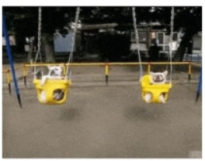

+ Pít – tông chuyển động lên xuống

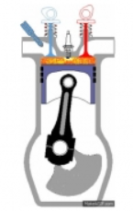

- GV giới thiệu với HS: Chuyển động của những vật này được gọi là ***dao động cơ học***

- GV đặt câu hỏi yêu cầu HS thảo luận:

*+ Khi dao động, dây đàn ghita, xích đu, pit – tông có đặc điểm gì?*

*+ Dao động cơ có những đặc điểm chung gì?*

**Bước 2: HS thực hiện nhiệm vụ học tập**

- HS quan sát video, hình ảnh và đưa ra câu trả lời.

**Bước 3: Báo cáo kết quả hoạt động và thảo luận**

- GV mời 1 – 2 bạn ngẫu nhiên đứng dậy trình bày suy nghĩ của mình.

*(HS chưa cần trả lời chính xác và đầy đủ: ví dụ các vật đều chuyển động quanh một vị trí đặc biệt).*

**Bước 4: Đánh giá kết quả, thực hiện nhiệm vụ học tập**

- GV tiếp nhận câu trả lời rồi dẫn dắt HS vào bài: Để trả lời câu hỏi này chúng ra vào bài học ngày hôm nay: ***Bài 1: Dao động điều hòa***

**II. HOẠT ĐỘNG HÌNH THÀNH KIẾN THỨC**

**Hoạt động 1. Tìm hiểu những đặc điểm chung của dao động điều hòa**

**1. Mục tiêu:**

- HS làm thí nghiệm, quan sát để tìm ra những đặc điểm chung của dao động

**2. Nội dung:**GV cho HS làm thí nghiệm và thực hiện các hoạt động theo SGK để tìm hiểu những đặc điểm chung của dao động điều hòa.

**3. Sản phẩm học tập:**Rút ra được những đặc điểm của dao động điều hòa.

**4. Tổ chức hoạt động:**

|  |  |
| --- | --- |
| **HOẠT ĐỘNG CỦA GV – HS** | **DỰ KIẾN SẢN PHẨM** |
| **Bước 1: GV chuyển giao nhiệm vụ học tập**  - GV chia HS thành 6 đến 8 nhóm, phát dụng cụ thí nghiệm cho các nhóm, yêu cầu HS làm việc nhóm lần lượt theo các bước trong phần thí nghiệm mục I.1 SGK – tr6    + *Xác định vị trí cân bằng của vật*  *+ Kéo vật lệch khỏi vị trí cân bằng rồi thả tay cho chuyển động. Quan sát chuyển động của mỗi vật và cho nhận xét về đặc điểm của chúng.*  - GV theo dõi các nhóm, kịp thời giúp đỡ, gợi ý, hướng dẫn và động viên các nhóm.  - GV yêu cầu đại diện các nhóm báo cáo kết quả thí nghiệm.  *Gợi ý:*  + *Vị trí cân bằng của vật là vị trí khi vật đứng yên*  *+ Kéo vật lệch khỏi vị trí cân bằng, vật chuyển động qua lại quanh vị trí cân bằng.*  - GV nhận xét và phát biểu thành kết luận.  - GV yêu cầu HS trả lời phần câu hỏi và bài tập SGK – tr6: *Nêu những ví dụ về dao động cơ mà em biết.*  - GV nêu ví dụ về dao động của cành cây đung đưa khi có gió thổi và dao động của con lắc đơn trong đồng hồ quả lắc, yêu cầu HS chỉ ra sự khác nhau giữa hai dao động này.  *Gợi ý:*  *+ Dao động của cành cây: vật chuyển động qua lại quanh vị trí cân bằng tuy nhiên sau những khoảng thời gian bằng nhau trạng thái dao động không lặp lại như cũ (vật không trở lại đúng vị trí cũ)*  *+ Dao động của con lắc đơn trong đồng hồ quả lắc: Vật chuyển động qua lại quanh vị trí cân bằng, sau những khoảng thời gian bằng nhau, trạng thái dao động lặp lại như cũ (quả lắc trở lại vị trí cũ theo hướng cũ)*  - Sau khi HS phát biểu ý kiến, GV nêu kết luận về dao động điều hòa  **Bước 2: HS thực hiện nhiệm vụ học tập**  - HS hoạt động nhóm thực hành thí nghiệm tìm hiểu về những đặc điểm của dao động cơ.  - HS chú ý lắng nghe GV giảng bài, tìm câu trả lời cho các câu hỏi mà GV yêu cầu.  **Bước 3: Báo cáo kết quả hoạt động và thảo luận**  - Đại diện các nhóm trình bày kết quả thí nghiệm  - GV mời đại diện 1 – 2 HS trình bày câu trả lời, mỗi HS trả lời 1 câu.  - GV mời HS khác nhận xét, bổ sung.  **Bước 4: Đánh giá kết quả, thực hiện nhiệm vụ học tập**  - GV đánh giá, nhận xét, chuẩn kiến thức và chuyển sang nội dung mới. | **I. NHỮNG ĐẶC ĐIỂM CỦA DAO ĐỘNG CƠ**  **1. Thí nghiệm**  **2. Dao động cơ**  - ***Đặc điểm chung của các vật khi dao động:***  + Có một vị trí cân bằng.  + Vật chuyển động qua lại quanh vị trí cân bằng.  - ***Kết luận 1***  Chuyển động qua lại quanh một vị trí cân bằng gọi là *dao động cơ.*  ***\* Câu hỏi và bài tập (SGK – tr6)***  *Ví dụ về dao động cơ:* Chiếc thuyền nhấp nhô tại chỗ neo, chuyển động đung đưa của chiếc lá, chuyển động của mặt nước gợn sóng, chuyển động của xích đu hoặc bập bênh, chuyển động của dây đàn guitar sau khi gảy,...  - ***Kết luận 2:***  Dao động cơ của một vật có thể là tuần hoàn hoặc không tuần hoàn.  - ***Kết luận 3***  Tùy theo vật hay hệ vật dao động mà dao động tuần hoàn có thể có mức độ phức tạp khác nhau. Dao động tuần hoàn đơn giản nhất là *dao động điều hòa.* |

**Hoạt động 2. Tìm hiểu đồ thị và phương trình của dao động điều hòa**

**1. Mục tiêu:**

- HS nhận biết được đồ thị dao động của con lắc lò xo có dạng hình sin.

- HS kết nối với kiến thức toán học để đưa ra phương trình của dao động điều hoà.

**2. Nội dung:**GV tổ chức cho HS quan sát hình ảnh, video thí nghiệm dao động của con lắc lò xo; giới thiệu về đồ thị dao động của con lắc và yêu cầu HS trả lời các câu hỏi khám phá.

**3. Sản phẩm học tập:**HS rút ra kiến thức về đồ thị và phương trình của dao động điều hòa

**4. Tổ chức hoạt động:**

|  |  |
| --- | --- |
| **HOẠT ĐỘNG CỦA GV - HS** | **DỰ KIẾN SẢN PHẨM** |
| **Bước 1: GV chuyển giao nhiệm vụ học tập**  ***Nhiệm vụ 1: Tìm hiểu đồ thị của dao động điều hòa***  - GV cho HS quan sát video về dao động của một con lắc lò xo ([link video](https://www.youtube.com/watch?v=9SytN-tWoXQ))  - GV chiếu hình ảnh về dao động của con lắc lò xo hình 1.2 SGK. Gọi t = 0 là thời điểm bắt đầu quan sát, x = 0 là vị trí cân bằng của quả cầu.    - GV giới thiệu với HS: *Đường cong trên Hình 1.2 SGK là đồ thị dao động của con lắc lò xo*  *-*GV yêu cầu HS vẽ đồ thị của dao động điều hòa và ghi kết luận về dao động điều hòa.  ***Nhiệm vụ 2: Tìm hiểu phương trình của dao động điều hòa***  - Trên cơ sở HS đã được học về hàm sin và hàm cosin ở môn toán, GV tiếp tục giới thiệu với HS hàm  tương ứng với đồ thị hình sin ở trên được gọi là phương trình của dao động điều hòa.  - GV yêu cầu HS nghiên cứu SGK cho biết ý nghĩa các đại lượng x, v, A,  và  trong dao động điều hòa.  - GV chốt lại kiến thức với HS về phương trình của dao động điều hòa.  - GV tổ chức cho HS trả lời các câu hỏi và hoạt động trong SGK – tr7, 8  * Câu hỏi (SGK – tr7)  *Một vật dao động điều hòa có phương trình*    *Hãy xác định:*  *a) Biên độ và pha ban đầu của dao động*  *b) Pha và li độ của dao động khi t = 2s*  * Hoạt động (SGK – tr8)  *Đồ thị li độ - thời gian của một con lắc đơn dao động điều hòa được mô tả trên hình 1.3*    *1. Hãy mô tả dao động điều hòa của con lắc đơn.*  *2. Xác định biên độ và li độ của con lắc ở các thời điển t = 0; t = 0,5s; t = 2,0s*  * Câu hỏi (SGK – tr8)  *Pít – tông của một động cơ đốt trong dao động trên một đoạn thẳng dài 16 cm và làm cho trục khuỷu của động cơ quay đều (hình 1.5). Xác định biên độ dao động của một điểm trên mặt pít – tông.*  *­-*GV lưu ý với HS: *Dao động có phương trình là*hay *hoặc có đồ thị là dạng hình sin là dao động điều hòa. Dao động điều hòa là dao động đơn giản nhất.*  - GV yêu cầu HS đọc mục “Em có biết” SGK – tr8 để biết cách tạo ra dao động điều hòa của một con lắc đơn với biên độ dao động nhỏ.  - GV hướng dẫn HS tìm hiểu thí nghiệm về mối liên hệ giữa dao động điều hòa và chuyển động tròn đều trong mục “Em có biết” SGK – tr8.  - GV chú ý với HS lưu ý để thí nghiệm thành công:  *+ Xác định chu kì của vật chuyển động tròn khoảng 1,7s*  *+ Lựa chọn con lắc lò xo và con lắc đơn*  · *Đối với con lắc lò xo cần lựa chọn lì xo có độ cứng k và vật nặng có khối lượng m và tính chu kì dao động theo công thức:* *sao cho chu kì dao động của con lắc lò xo bằng chu kì của vật chuyển động tròn đều.*  · *Đối với con lắc đơn cần lựa chọn chiều dài dây treo phù hợp với tính chu kì dao động theo công thức**sao cho chu kì dao động của con lắc đơn bằng chu kì của vật chuyển động tròn đều.*  *+ Thí nghiệm cần xác định đúng thời gian vật chuyển động tròn ở biên để thả vật nặng dao động*  - GV cho HS xem video minh họa về mối liên hệ giữa dao động của con lắc lò xo và chuyển động tròn đều ([link video](https://www.youtube.com/watch?v=rvWJuXdk_mE))  - GV tiếp tục chiếu cho HS xem video thí nghiệm về mối liên hệ giữa dao động điều hòa và chuyển động tròn đều. ([link video](https://www.youtube.com/watch?v=NLqPvS3G8uY): 0:21 – 0:57)  **Bước 2: HS thực hiện nhiệm vụ học tập**  - HS đọc thông tin SGK, quan sát thí nghiệm, hình ảnh, video, chăm chú nghe GV giảng bài, trả lời các câu hỏi mà GV đưa ra.  **Bước 3: Báo cáo kết quả hoạt động và thảo luận**  - GV mời đại diện HS trả lời, đưa ra ý kiến của bản thân.  - GV mời HS khác nhận xét, bổ sung.  **Bước 4: Đánh giá kết quả, thực hiện nhiệm vụ học tập**  - GV đánh giá, nhận xét, tổng kết và chuyển sang nội dung luyện tập. | **II. DAO ĐỘNG ĐIỀU HÒA**  **1. Đồ thị của dao động điều hòa**  Đồ thị dao động của con lắc cho biết vị trí của quả cầu trên trục x tại những thời điểm khác nhau. Đường cong này có dạng *hình sin*.  **2. Phương trình của dao động điều hòa**  - Phương trình của dao động điều hòa  Trong phương trình này A,  và  là các hằng số.  · x là li độ dao động  · A là biên độ dao động (A > 0)  ·  là pha của dao động ở thời điểm t (đơn vị là rad)  ·  là pha ban đầu (đơn vị là rad)  - Dao động được mô tả bằng phương trình   gọi là *dao động điều hòa*  - Vật nặng của con lắc đang dao động điều hòa gọi là *vật dao động điều hòa*.  ***Trả lời câu hỏi (SGK – tr7)***  a) A = 2 cm;  (rad)  b) Khi t = 2s  Pha của dao động    Li độ x = 0  ***Hoạt động (SGK – tr8)***  1.  2. Biên độ A = 40 cm (không đổi)  - Tại thời điểm t = 0, x = A = 40 cm  - Tại thời điểm t = 0,5s:    - Tại thời điểm t = 2s:  x = - A = - 40 cm  ***Câu hỏi (SGK – tr8)***  Biên độ dao động của một điểm trên mặt pít – tông: A = 8 cm |

**IV. HOẠT ĐỘNG LUYỆN TẬP**

**1. Mục tiêu:**HS củng cố lại kiến thức thông qua hệ thống câu hỏi trắc nghiệm.

**2. Nội dung:**GV trình chiếu câu hỏi, HS suy nghĩ trả lời

**3. Sản phẩm học tập:**HS đưa ra được các đáp án đúng

**4. Tổ chức thực hiện:**

**Bước 1: GV chuyển giao nhiệm vụ học tập**

- GV trình chiếu lần lượt các câu hỏi trắc nghiệm:

**Câu 1:** Một chất điểm dao động điều hoà có quỹ đạo là một đoạn thẳng dài 10 cm. Biên độ dao động của chất điểm là

A. 5 cm.

B. -5 cm.

C. 10 cm

D. -10 cm.

**Câu 2:** Một chất điểm dao động điều hoà trong 10 dao động toàn phần đi được quãng đường dài 120 cm. Quỹ đạo của dao động có chiều dài là

A. 6 cm.

B. 12 cm.

C. 3 cm.

D. 9 cm.

**Câu 3:** Một chất điểm dao động điều hòa với phương trình  (cm). Li độ của vật khi pha dao động bằng () là:

A. 5 cm.

B. -5 cm.

C. 2,5 cm.

D. -2,5 cm.

**Câu 4:**Một chất điểm dao động điều hòa có phương trình li độ theo thời gian là:  (cm). Tại thời điểm t = 1s thì li độ của vật bằng:

A. 2,5cm

B. cm

C. 5cm

D.  cm

**Câu 5:** Một chất điểm dao động điều hòa có phương trình li độ theo thời gian là:  (cm). Li độ của vật khi dao động khi pha dao động bằng  là:

A. 3 cm.

B. -3 cm.

C. 4,24 cm.

D. -4,24 cm.

**Bước 2: HS thực hiện nhiệm vụ học tập**

- HS tiếp nhận câu hỏi, nhớ lại kiến thức đã học, tìm đáp án đúng.

**Bước 3: HS báo cáo kết quả hoạt động và thảo luận**

- HS lần lượt đưa ra đáp án cho các bài tập:

|  |  |  |  |  |
| --- | --- | --- | --- | --- |
| 1 - A | 2 – A | 3 - B | 4 - D | 5 - A |

**Bước 4:** GV đánh giá kết quả, thực hiện nhiệm vụ học tập

**V. HOẠT ĐỘNG VẬN DỤNG**

**1. Mục tiêu:**Vận dụng kiến thức đã học để giải một số bài tập vận dụng liên quan

**2. Nội dung:**GV chiếu câu hỏi, yêu cầu HS suy nghĩ trả lời

**3. Sản phẩm học tập:**HS vận dụng kiến thức về dao động điều hòa để trả lời câu hỏi GV đưa ra

**4. Tổ chức thực hiện:**

**Bước 1: GV chuyển giao nhiệm vụ học tập**

GV chiếu câu hỏi bài tập:

**Câu 1:** Một chất điểm dao động điều hòa có phương trình li độ theo thời gian là:  (cm).

a) Tính quãng đường vật đi được sau 2 dao động

b) Tính li độ của vật khi t = 6s

**Câu 2:** Xét cơ cấu truyền chuyển động hình 1.2. Hãy giải thích tại sao khi bánh xe quay đều thì pít – tông dao động điều hòa.

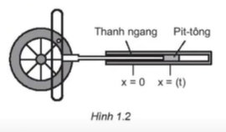

**Bước 2: HS thực hiện nhiệm vụ học tập**

- HS tiếp nhận câu hỏi, nhớ lại kiến thức đã học, tìm đáp án đúng.

**Bước 3: HS báo cáo kết quả hoạt động và thảo luận**

- HS lần lượt đưa ra đáp án cho các bài tập:

**Câu 1.**

a) Quãng đường sau 2 dao động là: s = 4. 10. 2 = 80 (cm)

b) Li độ của vật khi t = 6 là: 

**Câu 2.**Thanh ngang trùng với trục Ox. Hình chiếu của quả cầu trên trục Ox trùng với đầu thanh ngang. Do đó khi quả cầu chuyển động tròn đều thì thanh ngang và pít - tông dao động điều hòa .

**Bước 4:** GV đánh giá kết quả, thực hiện nhiệm vụ học tập

**\*Hướng dẫn về nhà**

- Xem lại kiến thức đã học ở bài 1.

- Hoàn thành các bài tập vào vở.-

Xem trước nội dung **Bài 2. Các đại lượng đặc trưng của dao động điều hòa.**

**Danh sách nhóm:**……………………………………………………………………………….

**PHIẾU HỌC TẬP: BÀI 1. DAO ĐỘNG ĐIỀU HÒA**

**I.TRẮC NGHIỆM:**

**Câu 1:** Chọn phát biểu **sai** trong các phương án sau

A. Dao động điều hòa thì tuần hoàn.

B. Dao động là chuyển động qua lại quanh một vị trí đặc biệt gọi là vị trí cân bằng.

C. Dao động điều hòa là dao động trong đó li độ của vật là một hàm tan (hay cotan) của thời gian.

D. Dao động tuần hoàn là dao động mà trạng thái của vật được lặp lại như cũ, theo hướng cũ sau những khoảng thời gian bằng nhau xác định.

**Câu 2:** Một vật dao động điều hoà theo phương trình  (A > 0; ω > 0) Pha của dao động ở thời điểm t là A. ω. B. cos(ωt + φ). C. (ωt + φ). D. φ.

**Câu 3:** Đồ thị của dao động điều hòa là

A. một đường hình sin. B. một đường thẳng. C. một đường elip. D. một đường parabol.

**Câu 4:** Đối với dao động tuần hoàn, khoảng thời gian ngắn nhất để vật trở về trạng thái ban đầu gọi là gì?

A. Tần số dao động. B. Pha dao động. C. Chu kì dao động. D. Tần số góc

**Câu 5:** Chất điểm dao động điều hòa với phương trình  Li độ của chất điểm khi pha dao động bằng  là **A.** – 2,5 cm. **B.** 5 cm. **C.** 0 cm. **D.** 2,5 cm.

**Danh sách nhóm:**……………………………………………………………………………….

**PHIẾU HỌC TẬP: BÀI 1. DAO ĐỘNG ĐIỀU HÒA**

**I.TRẮC NGHIỆM:**

**Câu 1:** Chọn phát biểu **sai** trong các phương án sau

A. Dao động điều hòa thì tuần hoàn.

B. Dao động là chuyển động qua lại quanh một vị trí đặc biệt gọi là vị trí cân bằng.

C. Dao động điều hòa là dao động trong đó li độ của vật là một hàm tan (hay cotan) của thời gian.

D. Dao động tuần hoàn là dao động mà trạng thái của vật được lặp lại như cũ, theo hướng cũ sau những khoảng thời gian bằng nhau xác định.

**Câu 2:** Một vật dao động điều hoà theo phương trình  (A > 0; ω > 0) Pha của dao động ở thời điểm t là A. ω. B. cos(ωt + φ). C. (ωt + φ). D. φ.

**Câu 3:** Đồ thị của dao động điều hòa là

A. một đường hình sin. B. một đường thẳng. C. một đường elip. D. một đường parabol.

**Câu 4:** Đối với dao động tuần hoàn, khoảng thời gian ngắn nhất để vật trở về trạng thái ban đầu gọi là gì?

A. Tần số dao động. B. Pha dao động. C. Chu kì dao động. D. Tần số góc

**Câu 5:** Chất điểm dao động điều hòa với phương trình  Li độ của chất điểm khi pha dao động bằng  là **A.** – 2,5 cm. **B.** 5 cm. **C.** 0 cm. **D.** 2,5 cm.

**Câu 6.** Trong phương trình dao động điều hòa x = Acos( ωt+ φ), phát biểu nào sau đây **sai**?

A. biên độ A là hằng số dương, phụ thuộc vào kích thích dao động

B. biên độ A là hằng số dương, không phụ thuộc vào gốc thời gian

C. pha ban đầu φ là hằng số, chỉ phụ thuộc vào gốc thời gian.

D. tần số góc ω là hằng số dương, phụ thuộc vào các đặc tính của hệ.

**Câu 7:** Một con lắc đơn dao động điều hòa quanh vị trí cân bằng O, có vị trí hai biên là M và N. Chọn phát biểu **đúng**?

**A.** Khi đi từ M đến O, con lắc chuyển động nhanh dần đều. **B.** Khi đi từ O đến N, con lắc chuyển động chậm dần.

**C.** Khi đi từ N đến O, con lắc chuyển động đều. **D.** Khi đi từ O đến M, con lắc chuyển động tròn đều.

**II.TỰ LUẬN:**

**Bài 1.** Phương trình dao động điều hòa là . Hãy cho biết biên độ, pha ban đầu, pha dao động tại thời điểm t, tần số góc của dao động?

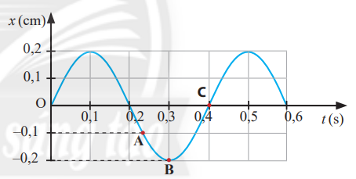**Bài 2.** Một vật dao động điều hòa có đồ thị li độ - thời gian như hình vẽ. Hãy xác định

a) biên độ của dao động.

b) li độ của vật dao động tại các thời điểm ứng với các vị trí A, B, C trên đồ thị.

**Bài 3.** Phương trình li độ - thời gian của một vật dao động điều hòa là:

. Hãy xác định:

a) biên độ, pha dao động của vật tại thời điểm t = 1s. b) li độ của vật tại thời điểm t = 1s; t = 1,5s.

**Câu 6.** Trong phương trình dao động điều hòa x = Acos( ωt+ φ), phát biểu nào sau đây **sai**?

A. biên độ A là hằng số dương, phụ thuộc vào kích thích dao động

B. biên độ A là hằng số dương, không phụ thuộc vào gốc thời gian

C. pha ban đầu φ là hằng số, chỉ phụ thuộc vào gốc thời gian.

D. tần số góc ω là hằng số dương, phụ thuộc vào các đặc tính của hệ.

**Câu 7:** Một con lắc đơn dao động điều hòa quanh vị trí cân bằng O, có vị trí hai biên là M và N. Chọn phát biểu **đúng**?

**A.** Khi đi từ M đến O, con lắc chuyển động nhanh dần đều. **B.** Khi đi từ O đến N, con lắc chuyển động chậm dần.

**C.** Khi đi từ N đến O, con lắc chuyển động đều. **D.** Khi đi từ O đến M, con lắc chuyển động tròn đều.

**II.TỰ LUẬN:**

**Bài 1.** Phương trình dao động điều hòa là . Hãy cho biết biên độ, pha ban đầu, pha dao động tại thời điểm t, tần số góc của dao động?

**Bài 2.** Một vật dao động điều hòa có đồ thị li độ - thời gian như hình vẽ. Hãy xác định

a) biên độ của dao động.

b) li độ của vật dao động tại các thời điểm ứng với các vị trí A, B, C trên đồ thị.

**Bài 3.** Phương trình li độ - thời gian của một vật dao động điều hòa là:

. Hãy xác định:

a) biên độ, pha dao động của vật tại thời điểm t = 1s. b) li độ của vật tại thời điểm t = 1s; t = 1,5s.

|  |  |
| --- | --- |
|  | **Ngày soạn 07/09/2024.** |

**Tiết 3,4- BÀI 2: MÔ TẢ DAO ĐỘNG ĐIỀU HÒA .**

**I. MỤC TIÊU**

**1. Kiến thức**

- Nêu được các khái niệm: li độ, biên độ, chu kì, tần số, tàn số góc, pha ban đầu, độ lệch phatrong dao động điều hoà.

- Nêu được mồi liên hệ giữa chu kì, tần số, tần số góc trong dao động điều hòa.

- Sử dụng đồ thị, phân tích và thực hiện phép tính cần thiết đề xác định được: các đại lượng

đặc trưng và pha ban đầu trong dao động điều hoà.

- Biết cách xác định độ lệch pha giữa hai dao động điều hòa cùng chu kì.

- Từ phương trình dao động điều hòa có thể xác định được các đại lượng đặc trưng của dao

động điều hòa và vẽ được đồ thị li độ - thời gian.

**2. Phát triển năng lực**

a) Năng lực chung- Năng lực tự học và nghiên cứu tài liệu.

- Năng lực trình bảy và trao đổi thông tin.

- Năng lực nêu và giải quyết vần đề.

- Năng lực hoạt động nhóm.

b) Năng lực đặc thù môn học

- Vận dụng được các khái niệm: li độ, biên độ, chu kì, tần số, tần số góc, pha ban đầu, độ

lệch pha đề mô tả dao động điều hoà.

- Vận dụng được phương trình dao động điều hòa và mồi liên hệ giữa chu kì, tần số, tần số

góc trong dao động điều hòa đề giải bài tập.

- Sử dụng đồ thị, phân tích và thực hiện phép tính cần thiết đề xác định được: các đại lượng

đặc trưng và pha ban đầu trong dao động điều hoà.

- Xác định được độ lệch pha giữa hai dao động điều hỏa cùng chu kì.

- Từ phương trình dao động điều hòa có thể vẽ được đồ thị li độ - thời gian.

**3. Phát triển phẩm chất**

- Có thái độ hứng thú trong học tập môn Vật lý.

- Có sự yêu thích tìm hiểu và liên hệ các hiện tượng thực tế liên quan.

- Có tác phong làm việc của nhà khoa học.

**II. THIẾT BỊ DẠY HỌC VÀ HỌC LIỆU**

**1. Đối với giáo viên:**

SGK, SGV, Giáo án.

Các video, hình ảnh sử dụng trong bài học.

Các ví dụ lấy ngoài.

Máy chiếu (nếu có).

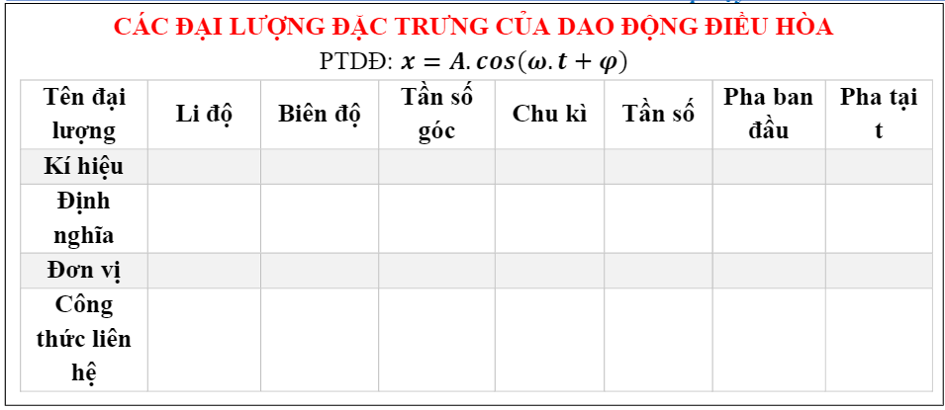

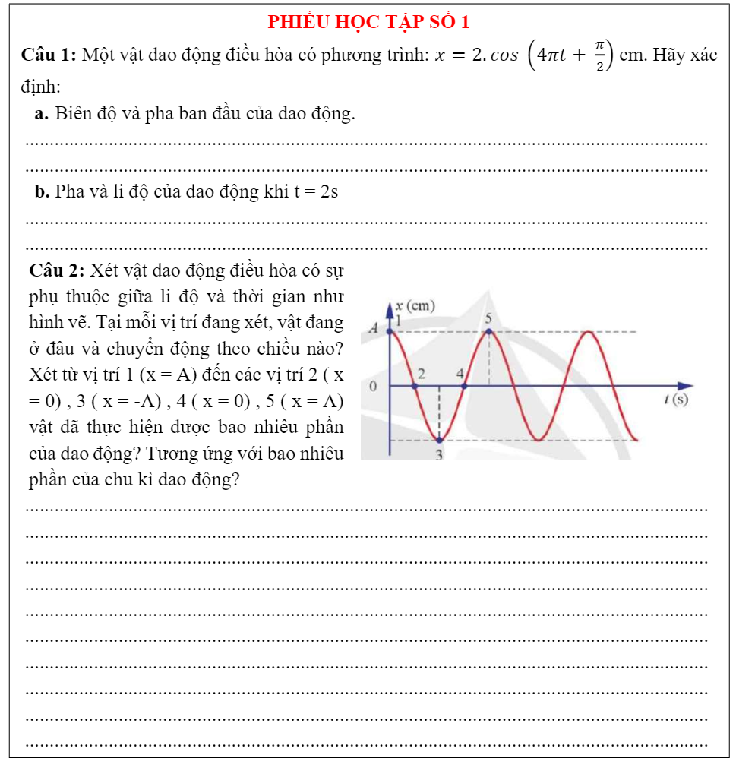

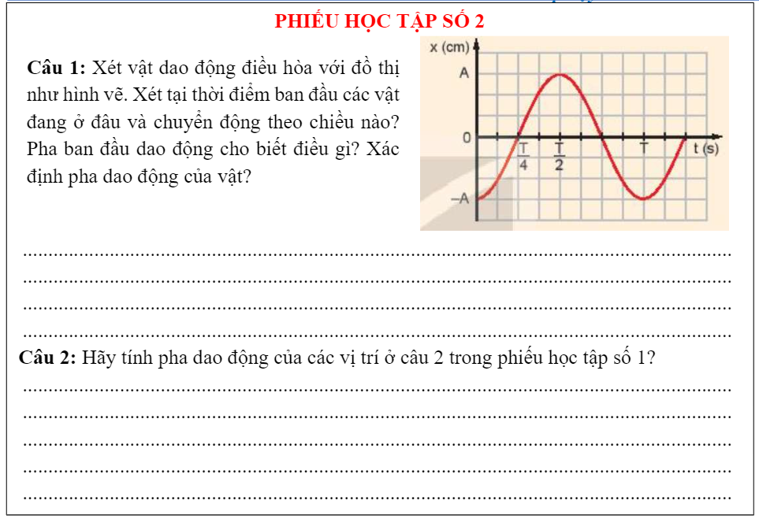

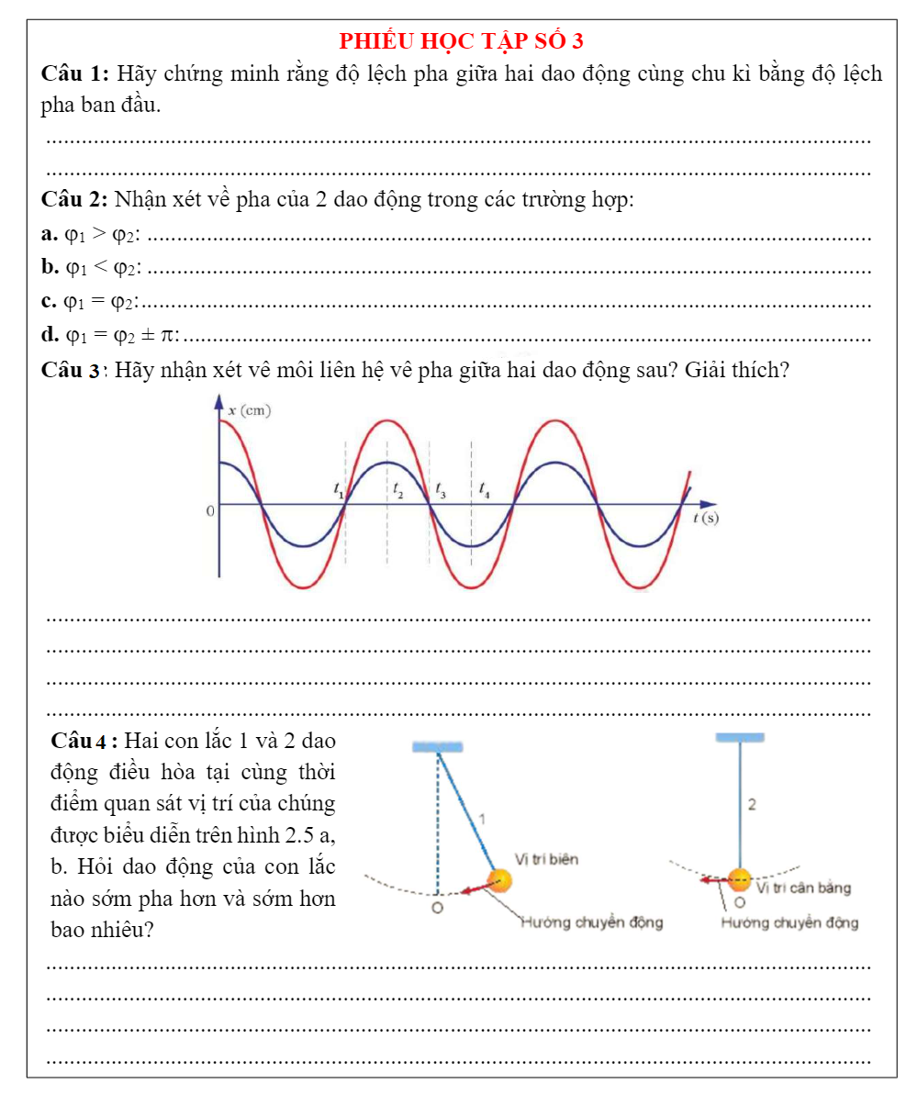

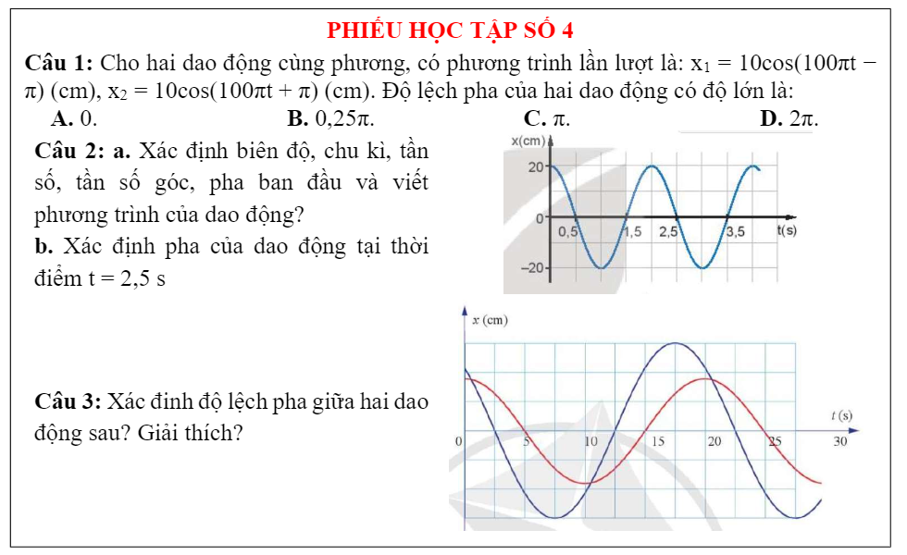

**2. Đối với học sinh:**

- SGK, vở ghi, giấy nháp, bút, thước kẻ.

- Ôn lại kiến thức đã học về dao động điều hòa

**III. TIẾN TRÌNH DẠY HỌC**

**A. HOẠT ĐỘNG KHỞI ĐỘNG**

**a) Mục tiêu:**

- GV tổ chức cho HS chơi trò chơi để ôn tập và kiểm tra bài cũ về dao động điều hòa.- Kích thích sự tò mò và nhớ lại kiến thức đã học.

**b) Nội dung:**

- Có 9 mảnh ghép tương ứng với 9 câu hỏi liên quan đến kiến thức bài cũ. Yêu cầu HS lật từng mảnh ghép đề trả lời câu hỏi.

1. Một vật dao động điều hòa với biên độ A, tần số góc ꙍ và pha ban đầu ϕ. Phương trình dao động cảu vật là

**A.** x = Acotg(ωt + φ). **B.** x = Atg(ωt + φ).

**C.** x = Acos(ωt + φ). **D.** x = Atcos(ω + φ).

1. Một vật nhỏ dao động điều hòa trên trục Ox theo phương trình x = Acos (ωt + φ). Vận tốc của vật có biểu thức là:

**A.** v = ωAcos (ωt +φ). **B.** v = –ωAsin (ωt +φ).

**C.** v = –Asin (ωt +φ). **D.** v = ωAsin (ωt +φ).

1. Một vật nhỏ dao động điều hòa trên trục Ox theo phương trình x = Acos (ωt + φ). Gia tốc của vật có biểu thức là:

**A.** ω2Acos (ωt +φ). **B.** –ω2Asin (ωt +φ).

**C.** –Asin (ωt +φ). **D.** ωAsin (ωt +φ).

1. Một vật dao động điều hòa theo phương trình x = Acos(ωt + φ) (A >0). Biên độ của dao động là

**A.**A. **B.** ω. **C.** φ. **D.** x.

1. Một vật dao động điều hòa theo phương trình x = Acos(2πt/T + φ) (A >0). Chu kì dao động là

**A.**A. **B.** T. **C.** t. **D.** φ.

1. Một vật dao động điều hòa theo phương trình x = Acos(ωt + φ) (A >0). Đại lương A được gọi là

**A.** Biên độ dao động. **B.** Tần số góc. **C.** pha dao động. **D.** Li độ.

1. Một vật dao động điều hòa theo phương trình x = Acos(2πft + φ) (A >0). Đại lương f được gọi là

**A.** Biên độ dao động. **B.** Tần số. **C.** pha dao ban đầu. **D.** tần số.

1. Một chất điểm dao động có phương trình x = 10cos(15t + π) (x tính bằng cm, t tính bằng s). Pha của dao động là

**A. (**15t + π) rad. **B.** 10 rad. **C. 1**5 rad. **D.** π rad.

1. Một vật nhỏ dao động điều hòa trên trục Ox với tần số góc ω. Ở li độ x, vật có gia tốc là

**A. B.  C.  D. **

**c) Sản phẩm học tập:** Hs đưa ra các câu trả lời tương ứng để lập mảnh ghép.

**d) Tổ chức thực hiện:**

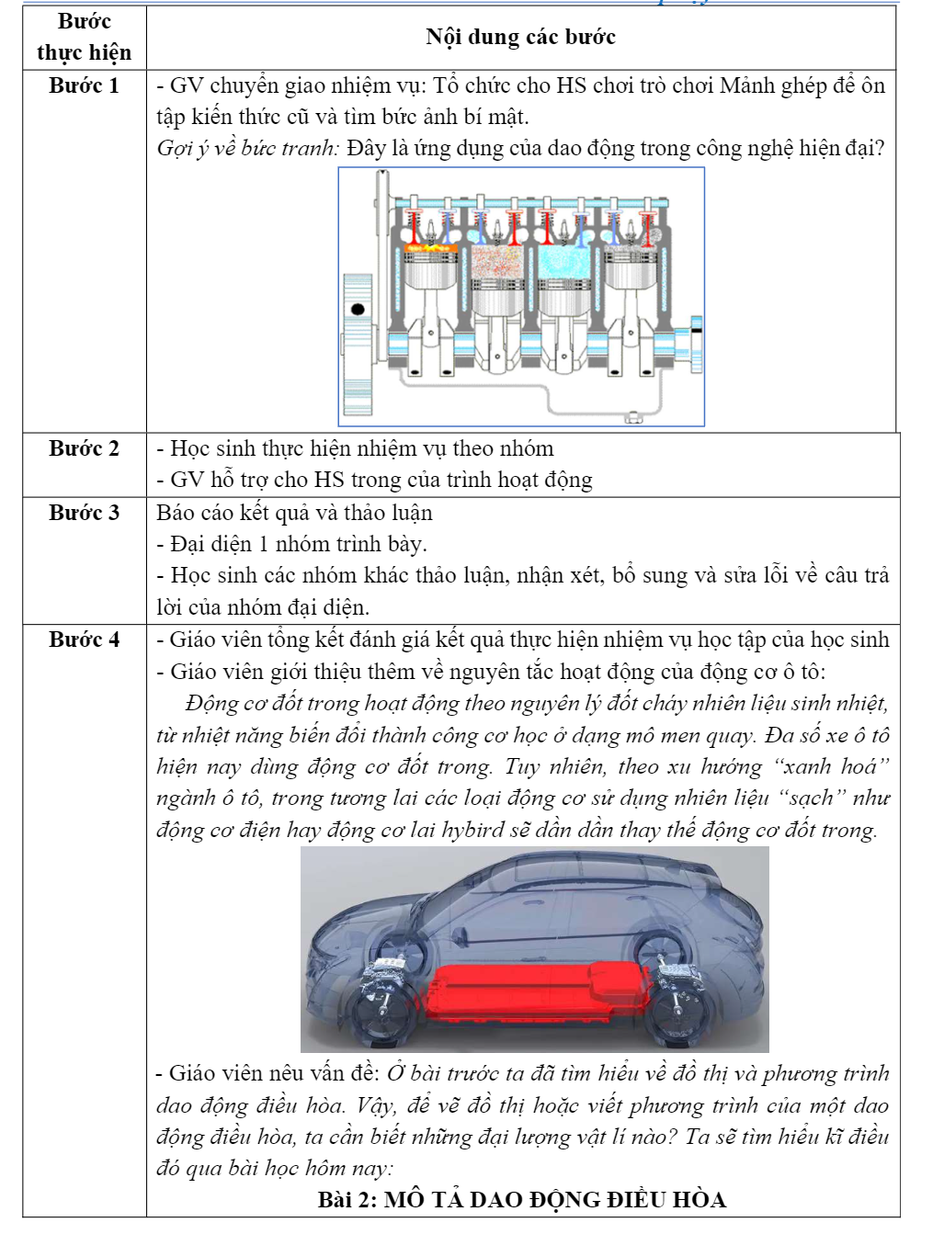**B. HOẠT ĐỘNG HÌNH THÀNH KIẾN THỨC**

**Hoạt động 1. Tìm hiểu các đại lượng đặc trưng của dao động điều hòa.**

**a) Mục tiêu:** Học sinh nêu được các đại lượng đặc trưng của dao động điều hòa.

**b) Nội dung:**

- GV chia học sinh thành 5 nhóm, yêu câu HS tự đọc sách giáo khoa phần I và hoàn thành bảng các đại lượng đặc trưng của dao động điều hòa theo cách ghép các mảnh ghép có nội dung vào bảng cho trước.- Học sinh thực hiện nhiệm vụ theo nhóm hoàn thành yêu cầu dựa trên gợi ý của giáo viên

**c. Sản phẩm học tập:**

***I. Các đại lượng đặc trưng của dao động điều hòa***

***PTDĐ:***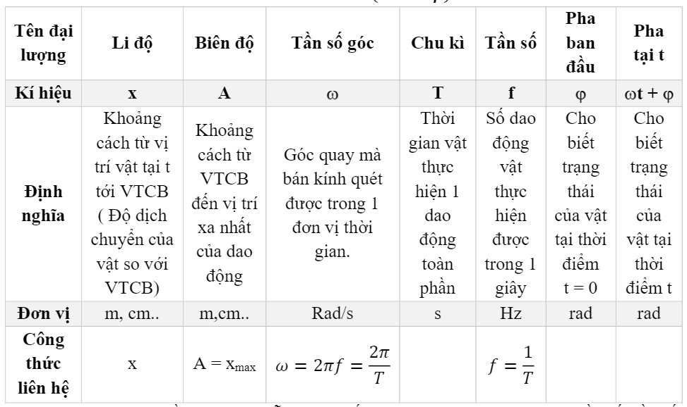

Trong dao động điều hòa của mỗi vật thì bốn đại lượng: biên độ, chu kì, tần số, tần số góc là những đại lượng không đổi, không phụ thuộc vào thời điểm quan sát. Vì vậy chúng là các đại lượng đặc trưng của dao động điều hòa.

**d. Tổ chức hoạt động:**

|  |  |
| --- | --- |
| **Bước thực hiện** | **Nội dung các bước** |
| **Bước 1** | **- GV chia lớp thành 5 nhóm và giao nhiệm vụ cho HS:**  + Mỗi nhóm sẽ đọc sách giáo khoa và hoàn thành bảng các đặc trưng của dao động điều hòa và phiều học tập số 1.  + GV chuẩn bị sẵn các nội dung trong các ô cần điền, yêu cầu các nhóm ghép lại để tạo được bảng hoàn chỉnh.  GV yêu cầu hs làm việc theo nhóm và hoàn thành tốt nhiệm vụ học tập được giao. |
| **Bước 2** | - HS thực hiện nhiệm vụ theo nhóm.  - GV hỗ trở học sinh trong quá trình hoạt động. |
| **Bước 3** | **Báo cáo kết quả và thảo luận:** Gv quan sát và lựa chọn 2 nhóm: nhóm làm chính xác nhất và nhóm làm sai sót nhiều nhất để trình bày trước lớp  - Đại diện 1 nhóm trình bày  PHIẾU HỌC TẬP SỐ 1  Câu 1.  a. Biên độ: A=2 cm.  Pha ban đầu của dao động: |
| **Bước 4** | | -Giáo viên tổng kết đánh giá kết quả thực hiện nhiệm vụ học tập của học sinh.  - Trình chiếu lại bảng hoàn chính các mảnh ghép để HS hoàn thành vào vở- GV chú ý: Tr ong dao động điều hòa của mỗi vật thì bốn đại lượng: biên độ, chu kì, tần số, tần số góc là những đại lượng không đổi, không phụ thuộc vào thời điểm quan sát. Vì vậy chúng là các đại lượng đặc trưng của dao động |

**Hoạt động 2. Tìm hiểu kiến thức về pha ban đầu và độ lệch pha.**

**a) Mục tiêu:** - Học sinh nêu được khái niệm về pha ban đầu, từ pha ban đầu biết được trạng thái chuyển động ban đầu của vật.

- Học sinh biết cách so sánh độ lệch pha giữa các dao động.

**b) Nội dung:** Học sinh thực hiện nhiệm vụ theo nhóm hoàn thành yêu cầu dựa trên gợi ý của giáo viên. Học sinh hoàn thành câu trong phiếu học tập số 2.

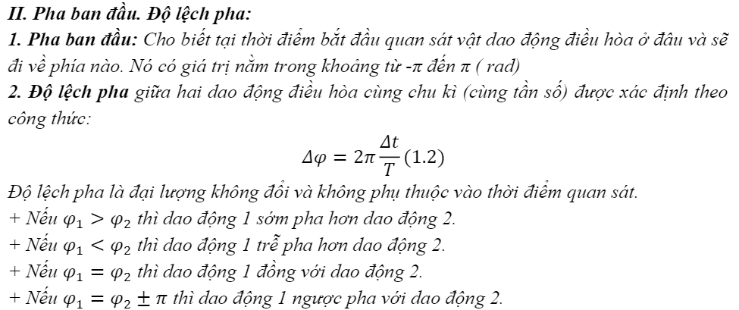 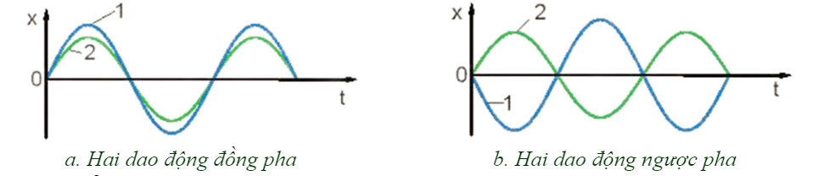**c) Sản phẩm học tập:** HS hoàn thành phiều bài tập và làm được các bài tập liên quan.

**d) Tổ chức hoạt động:**

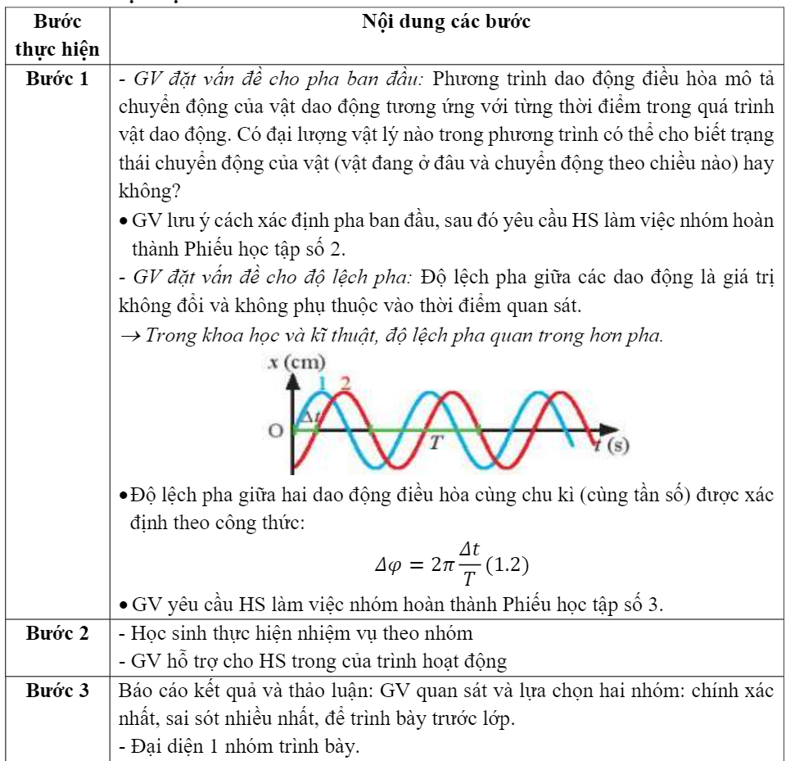

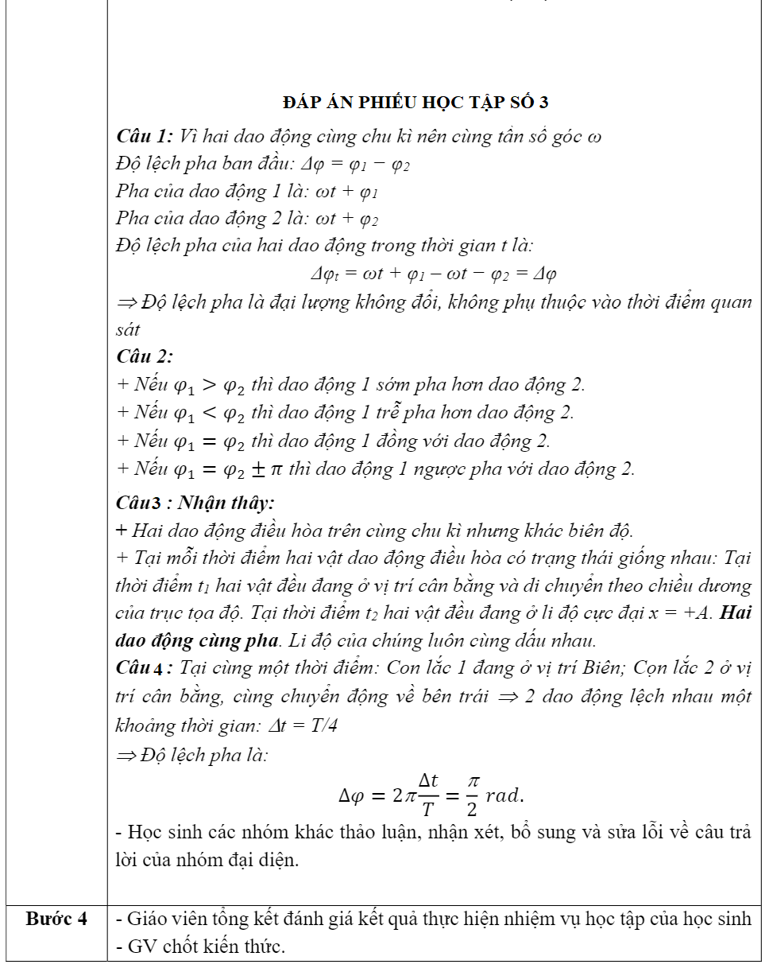

**C. HOẠT ĐỘNG LUYỆN TẬP**

**a. Mục tiêu:** Học sinh luyện tập kiến thức vừa học đề thành thạo và ghi nhớ tốt kiến thức.

**b. Nội dung:** Học sinh tìm hiểu các bài tập luyện tập để xác định các đại lượng cơ bản của dao động điều hòa và độ lệch pha của các dao động.**c. Sản phẩm học tập:** Kiến thức được hệ thống và phương pháp giải một số dạng toán được hình thành.

**d. Tổ chức thực hiện:**

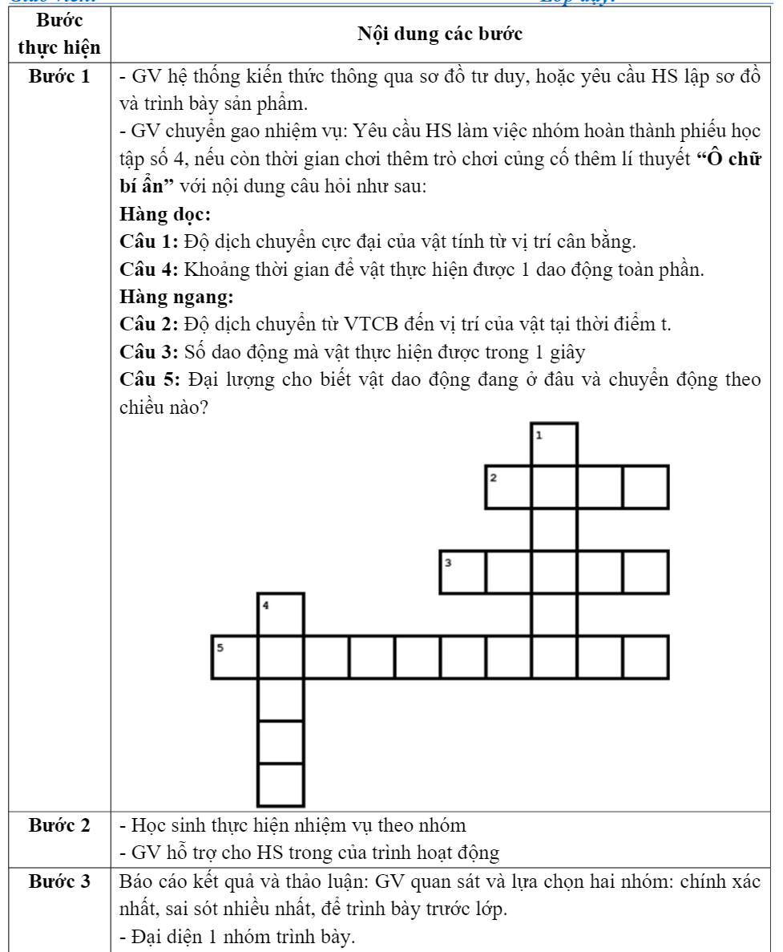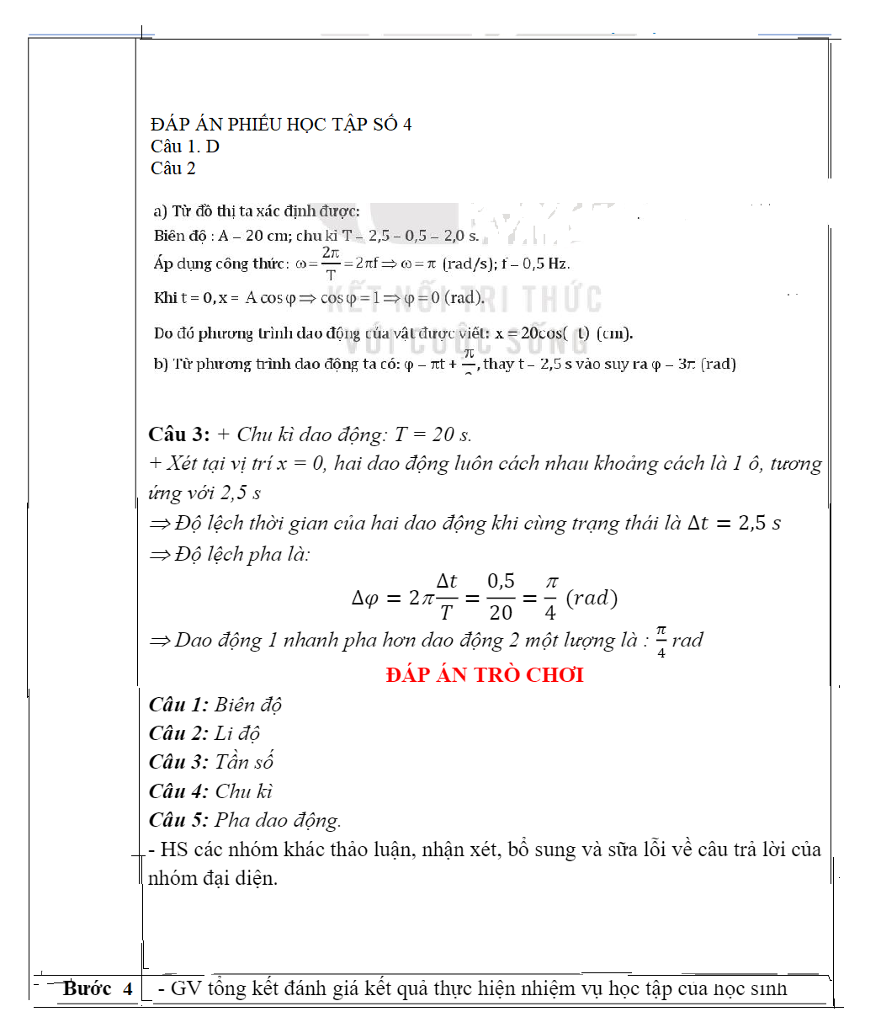**D. HOẠT ĐỘNG VẬN DỤNG**

**a. Mục tiêu:**

- Giúp học sinh tự vận dụng, tìm tòi mở rộng các kiến thức trong bài học và tương tác với cộng đồng. Tùy theo năng lực mà các em sẽ thực hiện ở các mức độ khác nhau.**b. Nội dung:**

**-** GV yêu cầu HS làm bài tập vận dụng trong SGK.

- GV yêu cầu HS hoàn thành bài tập vào vở ghi.

- GV giao phần câu hỏi và bài tập còn lại làm nhiệm vụ về nhà cho HS

**c. Sản phẩm học tập:** HS nắm vững và vận dụng kiến thức về làm bài tập.

**d. Tổ chức thực hiện:**

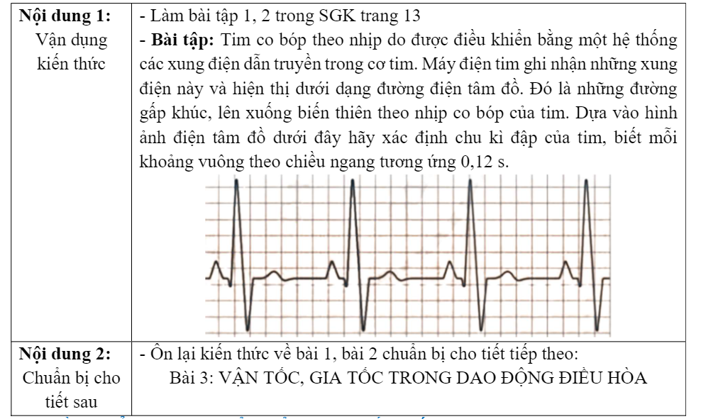

**IV. ĐIỀU CHỈNH, THAY ĐỔI, BỔ SUNG (NẾU CÓ)**

|  |  |
| --- | --- |
|  |  |

**Danh sách nhóm:**…………………………………………………………………………

**PHT-BÀI 2: MÔ TẢ DAO ĐỘNG ĐIỀU HÒA**

**Câu 1**: Đại lượng nào dưới đây đặc trưng cho độ lệch về thời gian giữa hai dao động điều hòa cùng chu kì? A.Li độ\ B. Pha C. Pha ban đầu D. Độ lệch pha.

**Câu 2**: Pha của dao động được dùng để xác định:

A. Biên độ dao động B. Tần số dao động

C. Trạng thái dao động D. Chu kỳ dao động

**Câu 3**: Vật dđđh theo trục Ox. Phát biểu nào sau đây đúng?

A. Quỹ đạo chuyển động của vật là một đoạn thăng.

B. Lực kéo về tác dụng vào vật không dổi.

C. Quỹ đạo chuyển động của vật là một đường hình cos.

D. Li độ của vật tỉ lệ với thời gian dao động.

**Câu 4:** Trong dđđh, đại lượng nào sau đây không có giá trị âm?

A. Pha dao động B. Pha ban đầu C. Li độ D. Biên độ.

**Câu 5:** Trong phương trình dao động điều hoà x = Acos(t +), các đại lượng,, (t +) là những đại lượng trung gian cho phép xác định

**A.** li độ và pha ban đầu. B. biên độ và trạng thái dao động.

**C.** tần số và pha dao động. D. tần số và trạng thái dao động.

**Câu 6:** Đối với dao động tuần hoàn, khoảng thời gian ngắn nhất mà sau đó trạng thái dao động của vật được lặp lại như cũ được gọi là

**A.** tần số dao động. B. chu kì dao động.

**C.** chu kì riêng của dao động. D. tần số riêng của dao động.

**Câu 7**: Trong phương trình dao động điều hoà x = Acos(t +), radian (rad) là thứ nguyên của đại lượng: A. A B. C. T D. f

**Danh sách nhóm:**…………………………………………………………………………

**PHT-BÀI 2: MÔ TẢ DAO ĐỘNG ĐIỀU HÒA**

**Câu 1**: Đại lượng nào dưới đây đặc trưng cho độ lệch về thời gian giữa hai dao động điều hòa cùng chu kì? A.Li độ\ B. Pha C. Pha ban đầu D. Độ lệch pha.

**Câu 2**: Pha của dao động được dùng để xác định:

A. Biên độ dao động B. Tần số dao động

C. Trạng thái dao động D. Chu kỳ dao động

**Câu 3**: Vật dđđh theo trục Ox. Phát biểu nào sau đây đúng?

A. Quỹ đạo chuyển động của vật là một đoạn thăng.

B. Lực kéo về tác dụng vào vật không dổi.

C. Quỹ đạo chuyển động của vật là một đường hình cos.

D. Li độ của vật tỉ lệ với thời gian dao động.

**Câu 4:** Trong dđđh, đại lượng nào sau đây không có giá trị âm?

A. Pha dao động B. Pha ban đầu C. Li độ D. Biên độ.

**Câu 5:** Trong phương trình dao động điều hoà x = Acos(t +), các đại lượng,, (t +) là những đại lượng trung gian cho phép xác định

**A.** li độ và pha ban đầu. B. biên độ và trạng thái dao động.

**C.** tần số và pha dao động. D. tần số và trạng thái dao động.

**Câu 6:** Đối với dao động tuần hoàn, khoảng thời gian ngắn nhất mà sau đó trạng thái dao động của vật được lặp lại như cũ được gọi là

**A.** tần số dao động. B. chu kì dao động.

**C.** chu kì riêng của dao động. D. tần số riêng của dao động.

**Câu 7**: Trong phương trình dao động điều hoà x = Acos(t +), radian (rad) là thứ nguyên của đại lượng: A. A B. C. T D. f

**Câu 8**: Công thức liên hệ giữa tần số góc, tần số f và chu kì T của một dao động điều hòa là:

A. B. C. D.

**Câu 9:** Phương trình dao động của một vật dao động điều hoà có dạng x = 6cos(10t +)(cm). Li độ của vật khi pha dao động bằng  là A. -3cm. B. 3cm. C. 4,24cm. D. - 4,24cm.

**Câu 10**: Một vật dao động điều hoà, trong thời gian 1 phút vật thực hiện được 30 dao động toàn phần. Chu kì dao động của vật là **A.** 2s. B. 30s. C. 0,5s. D. 1s.

**Câu 11**: Một vật dao động điều hoà đi được quãng đường 16cm trong một chu kì dao động. Biên độ dao động của vật là A. 4cm. B. 8cm. C. 16cm. D. 2cm.

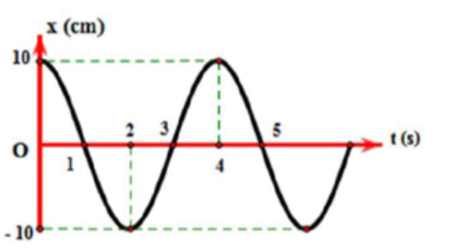**Câu 1**2: Đồ thị biểu diễn ). Phương trình dao động là

A.

B.

C.

D.

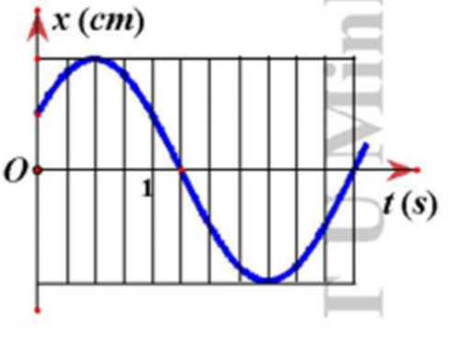**Câu 13**: Hình bên là đồ thị phụ thuộc thời gian của li độ dao động điều hòa. Chu kì dao động là:

A. 3s

B. 2s

C. 1s

D. 6s

Câu 2:

**Câu 8**: Công thức liên hệ giữa tần số góc, tần số f và chu kì T của một dao động điều hòa là:

A. B. C. D.

**Câu 9:** Phương trình dao động của một vật dao động điều hoà có dạng x = 6cos(10t +)(cm). Li độ của vật khi pha dao động bằng  là A. -3cm. B. 3cm. C. 4,24cm. D. - 4,24cm.

**Câu 10**: Một vật dao động điều hoà, trong thời gian 1 phút vật thực hiện được 30 dao động toàn phần. Chu kì dao động của vật là **A.** 2s. B. 30s. C. 0,5s. D. 1s.

**Câu 11**: Một vật dao động điều hoà đi được quãng đường 16cm trong một chu kì dao động. Biên độ dao động của vật là A. 4cm. B. 8cm. C. 16cm. D. 2cm.

**Câu 1**2: Đồ thị biểu diễn ). Phương trình dao động là

A.

B.

C.

D.

**Câu 13**: Hình bên là đồ thị phụ thuộc thời gian của li độ dao động điều hòa. Chu kì dao động là:

A. 3s

B. 2s

C. 1s

D. 6s

Câu 2:

**Câu 14:** Một vật dao động điều hoà đi được quãng đường 16cm trong một chu kì dao động. Biên độ dao động của vật là

A. 4cm. B. 8cm. C. 16cm. D. 2cm.

**Thông hiểu**

Câu 1: Một vật dđđh, mỗi chu kỳ dao động vật đi qua VTCB:

A. một lần B. Hai lần C. ba lần D. bốn lần

Câu 2: Khi thay đổi cách kích thích ban đầu để vật dao động thì đại lượng nào sau đây thay đổi:

A. Tần số và biên độ B. Pha ban đầu và biên độ

C. Biên độ C. Tần số và pha ban đầu.

Câu 3: Một vật dao động điều hòa với . Chọn phát biểu sai:

A. Pha ban đầu chỉ phụ thuộc vào góc thời gian.

B. Biên độ A không phụ thuộc vào góc thời gian.

C. Biên độ A phụ thuộc vào cách kích thích.

D. Tần số góc phụ thuộc vào đặc điểm của hệ.

Câu 4: Một vật nhỏ dao động điều hòa có biên độ A, chu kì dao động T , ở thời điểm ban đầu to = 0 vật đang ở vị trí biên. Quãng đường mà vật đi được từ thời điểm ban đầu đến thời điểm t = T/4 là

1. A/2 . B. 2A . C. A/4 . D. A.

Câu 5: Một vật dao động điều hoà dọc theo trục Ox với phương trình x = Asinωt. Nếu chọn gốc toạ độ O tại vị trí cân bằng của vật thì gốc thời gian t = 0 là lúc vật

A. ở vị trí li độ cực đại thuộc phần dương của trục Ox.

B. qua vị trí cân bằng O ngược chiều dương của trục Ox.

C. ở vị trí li độ cực đại thuộc phần âm của trục Ox.

D. qua vị trí cân bằng O theo chiều dương của trục Ox.

**Câu 1:** Phương trình dao động của một vật dao động điều hoà có dạng x = 6cos(10t +)(cm). Li độ của vật khi pha dao động bằng  là

A. -3cm. B. 3cm. C. 4,24cm. D. - 4,24cm.

Câu 2: Một vật dao động điều hoà, trong thời gian 1 phút vật thực hiện được 30 dao động toàn phần. Chu kì dao động của vật là

**A.** 2s. B. 30s. C. 0,5s. D. 1s.

Câu 3: Một vật dao động điều hoà đi được quãng đường 16cm trong một chu kì dao động. Biên độ dao động của vật là

A. 4cm. B. 8cm. C. 16cm. D. 2cm.

Câu 1: Đồ thị biểu diễn ). Phương trình dao động là

A.

B.

C.

D.

Câu 2: Hình bên là đồ thị phụ thuộc thời gian của li độ dao động điều hòa. Chu kì dao động là:

A. 3s

B. 2s

C. 1s

D. 6s

Câu 2:

|  |  |
| --- | --- |
| Ngày soạn:12/9/2024 |  |

**Tiết 5,6---BÀI 3: VẬN TỐC, GIA TỐC TRONG DAO ĐỘNG ĐIỀU HÒA**

**I. MỤC TIÊU**

**1. Kiến thức**

- Viết được phương trình vận tốc và phương trình gia tốc của một vật dao động điều hòa.

- Nhận biết được đồ thị của vận tốc và gia tốc theo thời gian là đường hình sin. Vận tốc của vật dao động sớm pha so với li độ, còn gia tốc của vật dao động ngược pha so với li độ.

- Vẽ được đồ thị của vận tốc – thời gian; đồ thị của gia tốc – thời gian.

- Nêu được các đặc điểm của gia tốc trong dao động điều hòa: véc tơ gia tốc luôn hướng về vị trí cân bằng và có độ lớn tỉ lệ với độ lớn của li độ. Tại vị trí cân bằng, gia tốc của vật bằng 0, còn tại vị trí biên gia tốc của vật có độ lớn cực đại.

- Nêu được các đặc điểm của vận tốc trong dao động điều hòa: véc tơ vận tốc luôn cùng hướng với vật dao động. Tại vị trí cân bằng, vận tốc của vật có độ lớn cực đại, tại vị trí biên, vận tốc bằng 0.

* Vận dụng được các phương trình vận tốc và gia tốc, sử dụng được đồ thị mô tả dao động điều hòa để suy ra các đại lượng vận tốc, gia tốc trong dao động điều hòa.

**2. Phát triển năng lực**

*- Năng lực chung:*

* Năng lực tự học:

+ Tự giác tìm tòi, khám phá để lĩnh hội được kiến thức và biết liên hệ các ví dụ có trong thực tế về vận tốc và gia tốc trong dao động điều hòa.

+ Biết nâng cao khả năng tự đọc hiểu SGK

+ Có tinh thần xây dựng bài, hợp tác làm việc nhóm.

* Năng lực giải quyết vấn đề:

+ Nhận biết và phân biệt được các ví dụ trong thực tế về vận tốc và gia tốc trong dao động điều hòa.

+ Hiểu được khái niệm vận tốc, gia tốc, so sánh về pha giữa chúng.

+ Giải quyết được các bài toán về vận tốc và gia tốc trong dao động điều hòa.

*- Năng lực vật lí:*

* Biết viết phương trình vận tốc và gia tốc trong dao động điều hòa.
* Vẽ được đồ thị ( v- t); (a- t). Đọc được đồ thị.
* Biết tính toán các đại lượng vật lí: vận tốc, gia tốc, đọc đồ thị.

**3. Phát triển phẩm chất**

* Chăm chỉ, tích cực xây dựng bài.
* Chủ động trong việc tìm tòi, nghiên cứu và lĩnh hội kiến thức.
* Có tinh thần trách nhiệm, hợp tác trong quá trình thảo luận chung.

**II. THIẾT BỊ DẠY HỌC VÀ HỌC LIỆU**

**1. Đối với giáo viên:**

* SGK, SGV, Giáo án.
* Các video, hình ảnh sử dụng trong bài học.
* Các ví dụ lấy ngoài.
* Máy chiếu (nếu có).

**2. Đối với học sinh:** SGK, vở ghi, giấy nháp, bút, thước kẻ.

**III. TIẾN TRÌNH DẠY HỌC**

**A. HOẠT ĐỘNG KHỞI ĐỘNG**

**a. Mục tiêu:** Hoạt động này, từ một hoạt động tương đối quen thuộc nhưng sẽ được mô tả bằng thuật ngữ vật lý, không bằng ngôn ngữ hằng ngày, tạo cho HS sự hào hứng trong việc tìm hiểu nội dung bài học.

**b. Nội dung:**

**-** GV yêu cầu HS trả lời câu hỏi mở đầu bài học.

**c. Sản phẩm học tập:** Bước đầu HS đưa ra được nhận xét về quá trình thực hiện của hoạt động.

**d. Tổ chức thực hiện:**

**Bước 1: GV chuyển giao nhiệm vụ học tập**

- GV cho HS đọc và trả lời câu hỏi ở ví dụ mở đầu bài học.

*Ta có thể dựa vào đồ thị (x- t) của dao động điều hòa để xác định vận tốc và gia tốc của vật được không?*

**Bước 2: Thực hiện nhiệm vụ:** HS quan sát và chú ý lắng nghe, suy nghĩ, trao đổi, đưa ra ý kiến.

**Bước 3: Báo cáo, thảo luận:** GV gọi một số HS trả lời, HS khác nhận xét, bổ sung.

**Bước 4: Kết luận, nhận định:** GV đánh giá kết quả của HS, trên cơ sở đó dẫn dắt HS vào bài học mới: Bài 3: Vận tốc, gia tốc trong dao động điều hòa.

**B. HOẠT ĐỘNG HÌNH THÀNH KIẾN THỨC**

**Hoạt động 1. Tìm hiểu vận tốc của vật dao động điều hòa.**

**Hoạt động 1.1: Tìm hiểu phương trình của vận tốc.**

**a. Mục tiêu:** HS nhận biết được phương trình vận tốc, tính toán được vận tốc trong dao động điều hòa, nêu được một số đặc điểm của vận tốc.

**b. Nội dung:**

**-** GV cho HS đọc phần đọc hiểu trong mục I.1, GV đưa ra câu hỏi và yêu cầu HS trả lời.

- GV yêu cầu HS và liên hệ tìm các ví dụ thực tế để giúp các em nhận biết được phương trình vận tốc.

- HS thực hiện yêu cầu của giáo viên thông qua PHT:

|  |
| --- |
| **PHT**  1/ Viết phương trình vận tốc của vật dao động điều hòa? Tại các vị trí: Biên và VT cân bằng, độ lớn vận tốc nhận giá trị thế nào? Đơn vị của vận tốc?  2/ Công thức liên hệ giữa vận tốc và li độ? |

**c. Sản phẩm học tập:**

|  |
| --- |
| 1/ ***Vận tốc:***  (cm/s)  **✰ Nhận xét:**  ▪ Vận tốc của vật luôn cùng chiều với chiều chuyển động; vật chuyển động theo chiều dương ⇒ *v >* 0 ; vật chuyển động ngược chiều dương ⇒ *v <* 0;  ▪ Vận tốc của vật DĐ ĐH biến thiên điều hòa cùng tần số nhưng sớm pha hơn so với với li độ.  ▪ Vận tốc đổi chiều tại vị trí biên; li độ đổi dấu khi qua vị trí cân bằng.  ▪ Ở vị trí biên (*xmax* = ± *A* ): Độ lớn : **v*min* = 0**  ▪ Ở vị trí cân bằng (*xmin* = 0 ): Độ lớn cực đại : **v*max* = ω*.A*.**  ▪ Quỹ đạo dao động điều hoà là ***một đoạn thẳng.***  2/ **Giữa tọa độ và vận tốc** (*v* sớm pha hơn *x* góc π/2)  **⇒** |

**d. Tổ chức hoạt động:**

**Bước 1. GV chuyển giao nhiệm vụ học tập**

- GV đặt câu hỏi và yêu cầu HS trả lời PHT:

- GV chia lớp thành 4 nhóm rồi yêu cầu mỗi nhóm trả lời phần thảo luận .

**Bước 2. HS thực hiện nhiệm vụ học tập**

- HS đọc thông tin SGK, quan sát hình ảnh, trả lời câu hỏi.

- GV quan sát quá trình HS thực hiện, hỗ trợ khi HS cần.

- HS đọc thông tin SGK, vận dụng cùng những kiến thức đã được học để trả lời câu hỏi.

- HS trao đổi thông tin trong phần thảo luận nhóm để đưa ra câu trả lời hợp lí nhất.

- GV quan sát quá trình HS thực hiện, hỗ trợ khi HS cần.

**Bước 3. Báo cáo kết quả hoạt động, thảo luận**

- HS giơ tay trả lời câu hỏi theo yêu cầu của GV.

- Đại diện của mỗi nhóm HS đứng tại chỗ trả lời câu hỏi ở phần thảo luận.

- HS khác nhận xét, đánh giá, bổ sung

- HS đưa ra được các câu trả lời theo yêu cầu của GV.

**Bước 4. Đánh giá kết quả thực hiện**

- GV đánh giá, nhận xét, kết luận, chuẩn kiến thức, chuyển sang nội dung mới.

**Hoạt động 1.2: Tìm hiểu đồ thị của vận tốc**

**a. Mục tiêu:** HS đọc và vẽ được đồ thị ( v- t)

**b. Nội dung:**

**-** GV cho HS đọc phần đọc hiểu trong mục I.2, GV đưa ra câu hỏi và yêu cầu HS trả lời.

- GV yêu cầu HS và liên hệ tìm các ví dụ thực tế để giúp các em nhận biết được phương trình vận tốc, vẽ được, đọc được đồ thị.

- HS thực hiện yêu cầu của giáo viên thông qua PHT:

|  |
| --- |
| **PHT**   * Nêu dạng đồ thị của vận tốc theo thời gian? * Lấy ví dụ? Từ đồ thị đọc và tính các giá trị liên quan? |

**c. Sản phẩm học tập:**

|  |
| --- |
| **-** Đồ thị (v- t): có dạng là một đường hình sin.  - Ví dụ: Trên đồ thị như hình vẽ là đồ thị vận tốc – thời gian của hai dao động điều hòa:  - Vận tốc cực đại vmax: vmax1 = 4π cm/s; vmax2 = 2π cm/s.  - Chu kì T:  = 0,2 s ⇨ T1 = T2 = 0,4 s.  - Tần số góc ω: ω1 = ω2 =  = 5π (rad/s).  - Biên độ A: A1 =  = 0,8 cm; A2 =  = 0,4 cm. |

**d. Tổ chức hoạt động:**

**Bước 1. GV chuyển giao nhiệm vụ học tập**

- GV đặt câu hỏi và yêu cầu HS trả lời PHT:

- GV chia lớp thành 4 nhóm rồi yêu cầu mỗi nhóm trả lời phần thảo luận .

**Bước 2. HS thực hiện nhiệm vụ học tập**

- HS đọc thông tin SGK, quan sát hình ảnh, trả lời câu hỏi.

- GV quan sát quá trình HS thực hiện, hỗ trợ khi HS cần.

- HS đọc thông tin SGK, vận dụng cùng những kiến thức đã được học để trả lời câu hỏi.

- HS trao đổi thông tin trong phần thảo luận nhóm để đưa ra câu trả lời hợp lí nhất.

- GV quan sát quá trình HS thực hiện, hỗ trợ khi HS cần.

**Bước 3. Báo cáo kết quả hoạt động, thảo luận**

- HS giơ tay trả lời câu hỏi theo yêu cầu của GV.

- Đại diện của mỗi nhóm HS đứng tại chỗ trả lời câu hỏi ở phần thảo luận.

- HS khác nhận xét, đánh giá, bổ sung

- HS đưa ra được các câu trả lời theo yêu cầu của GV.

**Bước 4. Đánh giá kết quả thực hiện**

- GV đánh giá, nhận xét, kết luận, chuẩn kiến thức, chuyển sang nội dung mới.

**Hoạt động 2. Tìm hiểu gia tốc của vật dao động điều hòa**

**Hoạt động 2.1: Tìm hiểu phương trình gia tốc của vật dao động điều hòa.**

**a. Mục tiêu:** HS nhận biết được phương trình gia tốc, tính toán được gia tốc trong dao động điều hòa, nêu được một số đặc điểm của gia tốc.

**b. Nội dung:**

**-** GV cho HS đọc phần đọc hiểu trong mục II.1, GV đưa ra câu hỏi và yêu cầu HS trả lời.

- GV yêu cầu HS và liên hệ tìm các ví dụ thực tế để giúp các em nhận biết được phương trình gia tốc.

- HS thực hiện yêu cầu của giáo viên thông qua PHT:

|  |
| --- |
| **PHT**  1/ Viết phương trình gia tốc của vật dao động điều hòa? Tại các vị trí: Biên và VT cân bằng, độ lớn gia tốc nhận giá trị thế nào? Đơn vị của gia tốc?  2/ Công thức liên hệ giữa vận tốc và gia tốc? |

**c. Sản phẩm học tập:**

|  |
| --- |
| 1/ *Gia tốc*  = *v*'= *x*'' ; ***a* = –ω2*A*cos(ω*t + φ*) = –ω2*x***  hay *a* = ω2*A*cos(ω*t + φ ± π*)(cm/s2) hoặc (m/s2)  **✰ *Nhận xét:***  ▪ Gia tốc của vật dao động điều hòa biến thiên điều hòa cùng tần số nhưng ngược pha với li độ hoặc sớm pha π/2 so với vận tốc.  ▪ Vecto gia tốc luôn hướng về VTCB *O* và có độ lớn tỉ lệ với độ lớn của li độ.  ▪ Ở vị trí biên (xmax =±A ), gia tốc có độ lớn cực đại : |amax|=ω2.A .  ▪ Ở vị trí cân bằng (*xmin* = 0 ), gia tốc bằng *amin* = 0 .  ▪ *Khi vật chuyển động từ VTCB ra biên thì vật chuyển động chậm dần* : *v.a* < 0 *hay a và v trái dấu.*  ▪ *Khi vật chuyển động từ biên về VTCB thì vật chuyển động nhanh dần* : *v.a* > 0 *hay a và v cùng dấu.*  2/ Giữa gia tốc và vận tốc:  hay  ⇔ v2 = ω2A2  ⇔ a2 = ω4A2 - ω2v2 |

**d. Tổ chức hoạt động:**

**Bước 1. GV chuyển giao nhiệm vụ học tập**

- GV đặt câu hỏi và yêu cầu HS trả lời PHT:

- GV chia lớp thành 4 nhóm rồi yêu cầu mỗi nhóm trả lời phần thảo luận .

**Bước 2. HS thực hiện nhiệm vụ học tập**

- HS đọc thông tin SGK, quan sát hình ảnh, trả lời câu hỏi.

- GV quan sát quá trình HS thực hiện, hỗ trợ khi HS cần.

- HS đọc thông tin SGK, vận dụng cùng những kiến thức đã được học để trả lời câu hỏi.

- HS trao đổi thông tin trong phần thảo luận nhóm để đưa ra câu trả lời hợp lí nhất.

- GV quan sát quá trình HS thực hiện, hỗ trợ khi HS cần.

**Bước 3. Báo cáo kết quả hoạt động, thảo luận**

- HS giơ tay trả lời câu hỏi theo yêu cầu của GV.

- Đại diện của mỗi nhóm HS đứng tại chỗ trả lời câu hỏi ở phần thảo luận.

- HS khác nhận xét, đánh giá, bổ sung

- HS đưa ra được các câu trả lời theo yêu cầu của GV.

**Bước 4. Đánh giá kết quả thực hiện**

- GV đánh giá, nhận xét, kết luận, chuẩn kiến thức, chuyển sang nội dung mới.

**Hoạt động 2.2: Tìm hiểu đồ thị của gia tốc.**

**a. Mục tiêu:** HS đọc và vẽ được đồ thị ( a- t)

**b. Nội dung:**

**-** GV cho HS đọc phần đọc hiểu trong mục II.2, GV đưa ra câu hỏi và yêu cầu HS trả lời.

- GV yêu cầu HS và liên hệ tìm các ví dụ thực tế để giúp các em nhận biết được phương trình gia tốc, vẽ được, đọc được đồ thị.

- HS thực hiện yêu cầu của giáo viên thông qua PHT:

|  |
| --- |
| **PHT**   * Nêu dạng đồ thị của gia tốc theo thời gian? Từ đó nêu dạng đồ thị của các đại lượng: x, v, a. * Lấy ví dụ? Từ đồ thị đọc và tính các giá trị liên quan? |

**c. Sản phẩm học tập:**

|  |
| --- |
| • Đồ thị của v theo x: → Đồ thị có dạng *elip (E)*  • Đồ thị của a theo x: → Đồ thị có dạng *là đoạn thẳng*  • Đồ thị của a theo v: → Đồ thị có dạng *elip (E)*  Ví dụ: *Đồ thị li độ x, vận tốc v và gia tốc a trong trường hợp pha ban đầu* ϕ = 0 |

**d. Tổ chức hoạt động:**

**Bước 1. GV chuyển giao nhiệm vụ học tập**

- GV đặt câu hỏi và yêu cầu HS trả lời PHT:

- GV chia lớp thành 4 nhóm rồi yêu cầu mỗi nhóm trả lời phần thảo luận .

**Bước 2. HS thực hiện nhiệm vụ học tập**

- HS đọc thông tin SGK, quan sát hình ảnh, trả lời câu hỏi.

- GV quan sát quá trình HS thực hiện, hỗ trợ khi HS cần.

- HS đọc thông tin SGK, vận dụng cùng những kiến thức đã được học để trả lời câu hỏi.

- HS trao đổi thông tin trong phần thảo luận nhóm để đưa ra câu trả lời hợp lí nhất.

- GV quan sát quá trình HS thực hiện, hỗ trợ khi HS cần.

**Bước 3. Báo cáo kết quả hoạt động, thảo luận**

- HS giơ tay trả lời câu hỏi theo yêu cầu của GV.

- Đại diện của mỗi nhóm HS đứng tại chỗ trả lời câu hỏi ở phần thảo luận.

- HS khác nhận xét, đánh giá, bổ sung

- HS đưa ra được các câu trả lời theo yêu cầu của GV.

**Bước 4. Đánh giá kết quả thực hiện**

- GV đánh giá, nhận xét, kết luận, chuẩn kiến thức, chuyển sang nội dung mới.

**C. HOẠT ĐỘNG LUYỆN TẬP**

**a. Mục tiêu:** Giúp HS tổng kết lại kiến thức thôngqua hệ thống bài tập cơ bản

**b. Nội dung:** HS lần lượt suy nghĩ trả lời những câu hỏi mà GV trình chiếu trên bảng.

|  |
| --- |
| **Ví dụ :** Một vật dao động điều hòa với phương trình x = 2cos(πt + π/6) cm. Lấy π2 = 10.  a) Viết phương trình vận tốc, gia tốc của vật.  b) Xác định vận tốc, gia tốc của vật ở thời điểm t = 0,5 (s).  c) Tính tốc độ cực đại, gia tốc cực đại của vật. |

**c. Sản phẩm học tập:** HS nắm vững kiến thức và tìm được các đáp án đúng

|  |
| --- |
| **a)** Từ phương trình dao động x = 2cos(πt + π )  🡪  **b)** Thay t = 0,5 (s) vào các phương trình vận tốc, gia tốc ta được:    **c)** Từ các biểu thức tính vmax và amax ta được |

**d. Tổ chức thực hiện:**

**Bước 1. GV chuyển giao nhiệm vụ học tập**

- GV đặt câu hỏi và yêu cầu HS trả lời PHT:

- GV chia lớp thành 4 nhóm rồi yêu cầu mỗi nhóm trả lời phần thảo luận .

**Bước 2. HS thực hiện nhiệm vụ học tập**

- HS đọc thông tin SGK, quan sát hình ảnh, trả lời câu hỏi.

- GV quan sát quá trình HS thực hiện, hỗ trợ khi HS cần.

- HS đọc thông tin SGK, vận dụng cùng những kiến thức đã được học để trả lời câu hỏi.

- HS trao đổi thông tin trong phần thảo luận nhóm để đưa ra câu trả lời hợp lí nhất.

- GV quan sát quá trình HS thực hiện, hỗ trợ khi HS cần.

**Bước 3. Báo cáo kết quả hoạt động, thảo luận**

- HS giơ tay trả lời câu hỏi theo yêu cầu của GV.

- Đại diện của mỗi nhóm HS đứng tại chỗ trả lời câu hỏi ở phần thảo luận.

- HS khác nhận xét, đánh giá, bổ sung

- HS đưa ra được các câu trả lời theo yêu cầu của GV.

**Bước 4. Đánh giá kết quả thực hiện**

- GV đánh giá, nhận xét, kết luận, chuẩn kiến thức, chuyển sang nội dung mới.

**D. HOẠT ĐỘNG VẬN DỤNG**

**a. Mục tiêu:** Vận dụng kiến thức đã học về vận tốc và gia tốc của vật dao động điều hòa để làm các bài tập cơ bản.

**b. Nội dung: -** GV yêu cầu HS làm bài tập vận dụng trong SGK.Vận dụng bài tập:

|  |
| --- |
| **Ví dụ vận dụng**: Cho đồ thị của một dao động điều hòa.  10      5  t(s)  x(cm)  a. Tính biên độ, tần số góc, chu kỳ, tần số.  b. Tính pha ban đầu của dao động.  c. Viết phương trình dao động.  d. Phương trình vận tốc.  e. Phương trình gia tốc. |

**c. Sản phẩm học tập:** HS nắm vững và vận dụng kiến thức về làm bài tập.

**d. Tổ chức thực hiện:**

**- *Chuyển giao nhiệm vụ học tập***

- GV yêu cầu HS : vận dụng kiến thức đã học để thực hiện nhiệm vụ trong PHT

***- Thực hiện nhiệm vụ học tập***

+ Tổ chức cho các nhóm báo cáo kết quả và thảo luận để hoàn thành nhiệm vụ học tập.

- ***Báo cáo, thảo luận***

+ HS: các nhóm báo cáo kết quả và thảo luận để hoàn thành nhiệm vụ học tập.

+ GV: Nhận xét, kết luận, chuẩn hóa kiến thức.

**- *Kiểm tra, đánh giá kết quả hoạt động***

+ Trong quá trình hoạt động, GV quan sát kịp thời phát hiện các khó khăn và vướng mắc của HS để hỗ trợ hiệu quả.

+ GV có thể tổ chức cho HS đánh giá lẫn nhau thông qua các tiêu chí trong quá trình báo cáo kết quả hoạt

+ GV theo dõi cá nhân và các nhóm học sinh, quan sát vở ghi để phát hiện khó khăn của HS trong quá trình học tập, ghi vào sổ theo dõi những trường hợp cần lưu ý (nếu cần).

+GV có thể tổ chức cho HS đánh giá lẫn nhau thông qua các tiêu chí trong quá trình báo cáo kết quả hoạt động (thời gian thực hiện, số lượng ý kiến, mức độ hoàn thành, ghi chép).

* ***Giao nhiệm vụ về nhà:*** Đọc trước nội dung bài mới.

**IV. ĐIỀU CHỈNH, THAY ĐỔI, BỔ SUNG (NẾU CÓ)**

|  |  |  |
| --- | --- | --- |
|  |  |  |

|  |  |  |
| --- | --- | --- |
| Ngày soạn: |  |  |

**Tiết 7,8----------BÀI 4: BÀI TẬP VỀ DAO ĐỘNG ĐIỀU HOÀ**

**I. Mục tiêu**  
**1. Kiến thức**

- Vận dụng được các khái niệm: biên độ, chu kì, tần số, tần số góc, độ lệch pha để mô tả dao động điều hoà.

- Sử dụng đồ thị, phân tích và thực hiện phép tính cần thiết để xác định được: độ dịch chuyển, vận tốc và gia tốc trong dao động điều hoà.

- Vận dụng được các phương trình về li độ và vận tốc, gia tốc của dao động điều hoà.

**2. Năng lực**

**2.1. Năng lực chung**

- Năng lực tự chủ và tự học: tìm kiếm thông tin, đọc sách giáo khoa để tìm hiểu về cách giải các bài tập về dao động điều hoà.

- Năng lực giao tiếp và hợp tác: thảo luận nhóm để tìm ra phương pháp giải các bài tập về dao động điều hoà.

- Năng lực giải quyết vấn đề và sáng tạo: thông qua việc giải các bài tập để rút ra phương pháp xác định các đại lượng như biên độ, pha ban đầu, chu kì, tần số…khi biết phương trình hoặc đồ thị của vật dao động điều hoà hoặc ngược lại.

**2.2. Năng lực vật lí**

- Năng lực nhận thức vật lí: Biết được cách xác định các đại lượng như biên độ, pha ban đầu, chu kì, tần số…khi biết phương trình hoặc đồ thị của vật dao động điều hoà hoặc ngược lại.

**3. Phẩm chất**

- Chăm chỉ, tích cực chịu khó tìm tòi tài liệu và thực hiện các nhiệm vụ cá nhân nhằm tìm ra phương pháp giải các bài tập về dao động điều hoà.

- Có trách nhiệm trong hoạt động nhóm, chủ động nhận và thực hiện nhiệm vụ, thảo luận để tìm ra phương pháp giải các bài tập về dao động điều hoà.

- Trung thực, cẩn thận trong tính toán, ghi chép khi giải các bài tập dao động điều hoà.

**II. Thiết bị dạy học và học liệu**

**1. Giáo viên**

- Sơ đồ tư duy về dao động điều hoà.

- Một số bài tập về dao động điều hoà tương tự như trong sgk.

- Phiếu học tập.

**2. Học sinh**

- Ôn lại kiến thức về dao động điều hoà.

- Đọc nghiên cứu và tìm hiểu trước bài ở nhà, trả lời các câu hỏi ở trang 17 sgk.

- Nghiên cứu trước các bài tập phần luyện tập.

- Vẽ sơ đồ tư duy để tổng hợp kiến thức về dao động điều hoà.

**III. Tiến trình dạy học**

**1. Hoạt động 1: Mở đầu**

**a) Mục tiêu**

- Thông qua các câu hỏi để học sinh định hướng vấn đề cần nghiên cứu của bài học.

**b) Nội dung**

- Học sinh trả lời các câu hỏi: Khi biết phương trình hoặc đồ thị của vât dao động điều hoà, làm thế nào để xác định được biên độ, chu kì, tần số, pha ban đầu, vân tốc, gia tốc… của vật?

**c)****Sản phẩm**

- Câu trả lời của học sinh, từ đó giáo viên dẫn dắt học sinh vào nội dung bài học mới.

**d)****Tổ chức thực hiện**

|  |  |
| --- | --- |
| **Hoạt động của giáo viên và học sinh** | **Nội dung** |
| ***\* Chuyển giao nhiệm vụ học tập***  - GV giới thiệu sơ qua về nội dung đã học bằng sơ đồ tư duy và nêu câu hỏi: Khi biết phương trình hoặc đồ thị của vât dao động điều hoà, làm thế nào để xác định được biên độ, chu kì, tần số, pha ban đầu, vân tốc, gia tốc… của vật?  ***\* Thực hiện nhiệm vụ học tập***  - HS hoạt động cá nhân và trả lời câu hỏi.  ***\* Báo cáo kết quả và thảo luận***  - GV gọi ngẫu nhiên học sinh trả lời các câu hỏi.  ***\* Đánh giá kết quả thực hiện nhiệm vụ***  - Yêu cầu các hs khác nhận xét câu trả lời của bạn và bổ sung.  - Giáo viên nhận xét, đánh giá và dẫn dắt vào bài học mới. |  |

**2. Hoạt động 2: Hình thành kiến thức mới**

**a) Mục tiêu**

- Xác định được các đại lượng như biên độ, pha ban đầu, chu kì, tần số…khi biết phương trình hoặc đồ thị của vật dao động điều hoà hoặc ngược lại.

**b) Nội dung**

- Học sinh làm việc nhóm nghiên cứu sgk và lần lượt hoàn thành các PHT 1, 2,3

**c)****Sản phẩm**

- Bài làm của các nhóm đã được giáo viên chuẩn hoá.

**d)****Tổ chức thực hiện**

|  |  |
| --- | --- |
| **Hoạt động của giáo viên và học sinh** | **Nội dung** |
| **Hoạt động 2.1: Giải bài tập ở PHT số 1** | |
| ***\* Chuyển giao nhiệm vụ học tập***  - GV chia nhóm hs và giao nhiệm vụ học tập cho các nhóm.  - Yêu cầu các nhóm nghiên cứu sgk, thảo luận nhóm và hoàn thành PHT số 1.  ***\* Thực hiện nhiệm vụ học tập***  - HS nghiên cứu sgk, thảo luận nhóm và hoàn thành PHT số 1.  ***\* Báo cáo kết quả và thảo luận***  - GV gọi ngẫu nhiên một HS đại diện cho một nhóm trình bày, các nhóm khác bổ sung (nếu có).  ***\* Đánh giá kết quả thực hiện nhiệm vụ***  - Học sinh nhận xét, bổ sung, đánh giá.  - GV nhận xét và thông báo đáp án bài tập 1 ở PHT số 1. | **I. BÀI TẬP VÍ DỤ**  **1. Bài tập 1**  - Phương trình dao động:  a) Li độ:  - Chu kì:  - Pha ban đầu:  b) Phương trình vận tốc:  .  - Khi  thì: |
| **Hoạt động 2.2: Giải bài tập ở PHT số 2** | |
| ***\* Chuyển giao nhiệm vụ học tập***  - GV yêu cầu các nhóm nghiên cứu sgk, thảo luận nhóm và hoàn thành PHT số 2.  ***\* Thực hiện nhiệm vụ học tập***  - HS nghiên cứu sgk, thảo luận nhóm và hoàn thành PHT số 2.  ***\* Báo cáo kết quả và thảo luận***  - GV gọi ngẫu nhiên một HS đại diện cho một nhóm trình bày, các nhóm khác bổ sung (nếu có).  ***\* Đánh giá kết quả thực hiện nhiệm vụ***  - Học sinh nhận xét, bổ sung, đánh giá.  - GV nhận xét và thông báo đáp án bài tập 2 ở PHT số 2. | **2. Bài tập 2**  - Tần số góc:  - Biên độ dao động:  - Khi thì:    - Phương trình dao động: |
| **Hoạt động 2.3: Giải bài tập ở PHT số 3** | |
| ***\* Chuyển giao nhiệm vụ học tập***  - GV yêu cầu các nhóm nghiên cứu sgk, thảo luận nhóm và hoàn thành PHT số 3.  ***\* Thực hiện nhiệm vụ học tập***  - HS nghiên cứu sgk, thảo luận nhóm và hoàn thành PHT số 3.  ***\* Báo cáo kết quả và thảo luận***  - GV gọi ngẫu nhiên một HS đại diện cho một nhóm trình bày, các nhóm khác bổ sung (nếu có).  ***\* Đánh giá kết quả thực hiện nhiệm vụ***  - Học sinh nhận xét, bổ sung, đánh giá.  - GV nhận xét và thông báo đáp án bài tập 3 ở PHT số 3. | **3. Bài tập 3**  - Vận tốc v sớm pha hơn li độ x một góc .  - Gia tốc a ngược pha với li độ x và sớm pha hơn vận v một góc .  - Từ đồ thị ta suy ra: đường  là li độ  đường là gia tốc và đường  là vận tốc |

**3. Hoạt động 3: Luyện tập**

**a) Mục tiêu**

**-** Vận dụng kiến thức đã học để làm nhanh các bài tập trắc nghiệm ở PHT số 4.

**b) Nội dung**

- HS thảo luận và trả lời lần lượt các câu hỏi trắc nghiệm ở PHT số 4.

**c)****Sản phẩm**

- Câu trả lời của hs đã được gv chuẩn hoá.

**d)****Tổ chức thực hiện**

|  |  |
| --- | --- |
| **Hoạt động của giáo viên và học sinh** | **Nội dung** |
| ***\* Chuyển giao nhiệm vụ học tập***  - GV yêu cầu các nhóm thảo luận nhóm và trả lời các câu hỏi trắc nghiệm ở PHT số 4.  ***\* Thực hiện nhiệm vụ học tập***  - HS thảo luận nhóm và hoàn thành PHT số 4.  ***\* Báo cáo kết quả và thảo luận***  - GV gọi ngẫu nhiên lần lượt từng HS đại diện cho các nhóm trình bày, các nhóm khác bổ sung (nếu có).  ***\* Đánh giá kết quả thực hiện nhiệm vụ***  - Học sinh nhận xét, bổ sung, đánh giá.  - GV nhận xét và thông báo đáp án bài tập 4 ở PHT số 4. | **4. Bài tập trắc nghiệm**   |  |  |  |  |  |  | | --- | --- | --- | --- | --- | --- | | **Câu** | **1** | **2** | **3** | **4** | **5** | | **ĐA** | D | D | D | C | C | | **Câu** | 6 | 7 | 8 | 9 | 10 | | **ĐA** | D | C | B | B | A | |

**4. Hoạt động 4: Vận dụng**

**a) Mục tiêu**

- Phát triển năng lực tự học của học sinh.

**b) Nội dung**

- Giải các bài tập phần luyện tập ở trang 18, 19 sgk.

**c)****Sản phẩm**

- Bài làm của học sinh.

**d)****Tổ chức thực hiện**

|  |  |
| --- | --- |
| **Hoạt động của giáo viên và học sinh** | **Nội dung** |
| ***\* Chuyển giao nhiệm vụ học tập***  - Yêu cầu mỗi hs về nhà tự tìm hiểu và hoàn thành các bài tập 1, 2, 3, 4, 5 trang 18, 19 sgk.  ***\* Thực hiện nhiệm vụ học tập***  - HS thực hiện nhiệm vụ theo yêu cầu của gv.  ***\*Báo cáo kết quả và thảo luận***  - HS nộp sản phẩm vào nhóm Zalo của lớp.  ***\*Đánh giá kết quả thực hiện nhiệm vụ***  - GV nhận xét bài làm của từng hs và có thể cho điểm đối với những bài làm chất lượng. |  |

**PHIẾU HỌC TẬP SỐ 1**

Họ và tên: ………………………………………………………………

Lớp: ……………………………. Nhóm: ……

Một vật dao động điều hoà với phương trình . Hãy xác định:

a) Biên độ, chu kì, pha ban đầu của vật.

b) Li độ, vận tốc của vật tại thời điểm .

**PHIẾU HỌC TẬP SỐ 2**

Họ và tên: ………………………………………………………………

Lớp: ……………………………. Nhóm: ……

Một vật dao động điều hoà với tần số 5 Hz, tốc độ cực đại của vật bằng . Tại thời điểm  vật đi qua vị trí có li độ và vận tốc . Viết phương trình dao động của vật.

**PHIẾU HỌC TẬP SỐ 3**

Họ và tên: …………………………………….

Lớp: ……………………………. Nhóm: ……

Một vật dao động điều hoà có đồ thị của li độ x, vận tốc v và gia tốc a được mô tả như hình vẽ dưới. Hãy xác định đồ thị của li độ  vận tốc  và gia tốc 

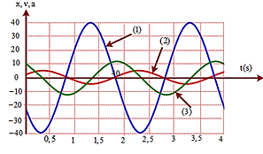

**PHIẾU HỌC TẬP SỐ 4**

Họ và tên: ………………………………………………………………

Lớp: ……………………………. Nhóm: ……

**Câu 1.** Một chất điểm dao động theo phương trình . Dao động của chất điểm có biên độ là

**A.** 2cm. **B.** 3cm. **C.** 12cm. **D.** 6cm.

**Câu 2.** Một vật dao động điều hòa theo phương trình  với  Đại lượng được gọi là

**A.** tần số của dao động. **B.** chu kì của dao động.

**C.** li độ của dao đông. **D.** pha của dao động.

**Câu 3.** Một vật nhỏ dao động theo phương trình . Pha ban đầu của dao động là

**A.** . **B.** . **C.** . **D.** .

**Câu 4.** Mối liên hệ giữa tần số góc  và tần số  của một dao động điều hòa là

**A.**  **B.**  **C.**  **D.** 

**Câu 5.** Một vật dao động trên trục Ox có phương trình là  (t tính bằng s). Tần số góc của dao động này là

**A.**  rad /s. **B.**  rad /s. **C.**  rad /s. **D.** 2 rad /s.

**Câu 6.** Một chất điểm dao động với phương trình  ( tính bằng ). Tốc độ của chất điểm khi đi qua vị trí cân bằng là

**A.** . **B.** . **C.** . **D.** .

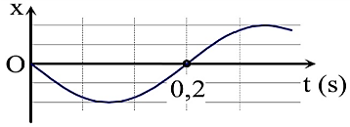**Câu 7.** Một vật dao động điều hòa trên trục Ox. Hình bên là đồ thị biểu diễn sự phụ thuộc của li độ x vào thời gian t. Tần số góc của dao động là

**A.** l0 rad/s. **B.** 10π rad/s.

**C.** 5π rad/s. **D.** 5 rad/s.

**Câu 8.** Một vật dao động điều hòa trên trục Ox quanh vị trí cân bằng O. Khi nói về gia tốc của vật, phát biểu nào sau đây **sai**?

**A.** Gia tốc có độ lớn tỉ lệ với độ lớn li độ của vật.

**B.** Vectơ gia tốc luôn cùng hướng với vectơ vận tốc

**C.** Vectơ gia tốc luôn hướng về vị tri cân bằng.

**D.** Gia tốc luôn ngược dấu với li độ của vật.

**Câu 9.** Một vật dao động điều hòa trên trục Ox. Vận tốc của vật

**A.** là hàm bậc hai của thời gian. **B.** biến thiên điều hòa theo thời gian.

**C.** luôn có giá trị không đổi. **D.** luôn có giá trị dương.

**Câu 10.** Hình bên là đồ thị biểu diễn sự ***phụ thuộc*** của vận tốc v theo thời gian t của một vật dao động điều hòa. Phương trình dao động của vật là

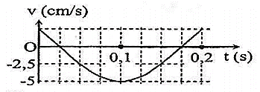**A.**  (cm).

**B.**  (cm).

**C.**  (cm).

**D.**  (cm).

|  |  |  |  |  |  |
| --- | --- | --- | --- | --- | --- |
| |  |  |  | | --- | --- | --- | |  |  |  |   **Tiết 8----BÀI 4: BÀI TẬP VỀ DAO ĐỘNG ĐIỀU HOÀ**  **I. TRẮC NGHIỆM – 20 CÂU**  **1. Nhận biết – 10 câu**  **Câu 1.** Một chất điểm dao động điều hòa với phương trình x = Acos(ωt + φ). Đại lượng ω có đơn vị là  **A.** rad. **B.** Hz. **C.** rad/s. **D.** s.  **Câu 2.** Một chất điểm dao động điều hòa với tần số góc là ω thì chu kì dao động là  **A.**  **B.**  **C.**  **D.**  **Câu 3.** Trong dao động điều hòa, các đại lượng nào sau đây luôn dương:  **A.** A, f ,. **B.** A, ,T , f **C.** x, A,  **D.** *a*, , *f* ,*T*  **Câu 4.** Trong dao động điều hòa, phương trình li độ là hàm  **A.** bậc nhất theo thời gian. **B.** sin hoặc cos theo thời gian.  **C.** bậc ba theo thời gian. **D.** bậc hai theo thời gian.  **Câu 5.** Phương trình dao động của một vật dao động điều hòa có dạng x = 6cos (10πt + π) (cm;s). Tần số góc của dao động là:  **A.** 6π (rad/s). **B.** 5π (rad/s). **C.** 10π (rad/s). **D.** 5 (rad/s).  **Câu 6.** Một vật dao động theo phương trình x = 5cos(5πt + 0,5π) cm. Biên độ dao động của vật là  **A.** 2,5cm. **B.** 5cm. **C.** 10cm. **D.** 0,5cm.  **Câu 7.** Một chất điểm dao động điều hòa trên trục Ox có phương trình cm. Pha dao động của chất điểm khi t = 1 s là  **A.** . **B.** . **C.** . **D.** .  **Câu 8.** Trong dao động điều hòa , vận tốc biến đổi điều hòa theo phương trình  **A.** . **B.** .  **C.** . **D.** .  **Câu 9.** Khi một vật dao động điều hòa, chuyển động của vật từ vị trí biên về vị trí cân bằng là chuyển động  **A.** nhanh dần đều. **B.** chậm dần đều. **C.** nhanh dần. **D.** chậm dần.  **Câu 10.** Trong các dao động điều hòa của chất điểm, chất điểm đổi chiều chuyển động khi li độ  **A.** . **B.** . **C.** . **D.** .  **2. Thông hiểu – 5 câu**  **Câu 1.** Một vật dao động điều hòa có quỹ đạo là một đoạn thẳng dài 10 cm. Biên độ dao động của vật là  **A.** 2,5cm **B.** 10 cm **C.** 12,5cm **D.** 5cm  **Câu 2.** Một chất điểm dao động điều hòa có phương trình . Gọi v và a lần lượt là vận tốc và gia tốc của chất điểm. Hệ thức đúng là  **A.** . **B.** . **C.** . **D.** .  **Câu 3.** Trong dao động điều hòa, độ lớn gia tốc của vật  **A.** tăng khi độ lớn vận tốc tăng. **B.** không thay đổi.  **C.** bằng 0 khi vận tốc bằng 0. **D.** giảm khi độ lớn vận tốc tăng.  **Câu 4.** Biết gia tốc cực đại và vận tốc cực đại của một vật dao động điều hòa là và . Biên độ dao động của vật được xác định theo biểu thức  **A.** . **B.** . **C.** . **D.** .  **Hướng dẫn:**    **Chọn B**  **Câu 5.** Khi thay đổi cách kích thích ban đầu để vật dao động thì đại lượng nào sau đây thay đổi  **A.** tần số và biên độ **B.** pha ban đầu và biên độ  **C.** biên độ **D.** tần số và pha ban đầu  **3. Vận dụng thấp – 3 câu**  **Câu 1.** Một vật dao động điều hòa theo phương trình  x tính bằng cm, t tính bằng s. Chu kì dao động của vật là  **A.** 5π s. **B.** 5 s. **C.** 0,2 s. **D.**  s.  **Hướng dẫn:**    **Chọn C**  **Câu 2.** Vật M chuyển động tròn đều trên đường tròn (C) đường kính  với tốc độ . Gọi P là hình chiếu của M trên một đường kính của (C). P dao động điều hòa với chu kì bằng  **A.** . **B.** . **C.** . **D.** .  **Hướng dẫn:**  Tần số góc  **Chọn A**  **Câu 3.** Một chất điểm dao động điều hòa dọc theo trục Ox với biên độ 5 cm, chu kì 2 s. Tại thời điểm , chất điểm đi qua cân bằng O theo chiều dương. Phương trình dao động của chất điểm là  **A.** . **B.** .  **C.** . **D.** .  **Hướng dẫn:**  Biên độ A=5 cm, chu kì 2 s **🡪**  , chất điểm đi qua cân bằng O theo chiều dương nên pha ban đầu:  Phương trình dao động  **Chọn A**  **4. Vận dụng cao – 2 câu**  **Câu 1.** Một vật dao động điều hòa có đồ thị biểu diễn sự phụ thuộc ly độ x của vật theo thời gian t như hình bên. Tốc độ cực đại của vật có giá trị bằng  A graph of a function  Description automatically generated with low confidence  **A.**  **B.** . **C.**  **D.** .  **Hướng dẫn:**  A = 10 cm, T = 0,8s, ;(rad/s)  Tốc độ cực đại của vật: cm/s  **Chọn B**  **Câu 2.** Một vật dao động điều hòa theo phương trình , t đo bằng giây. Thời điểm vật đi qua li độ x = 2 cm lần thứ 2023 là  **A.** . **B.** . **C.** . **D.** .  **Hướng dẫn:**  Lần đầu tiên ( 1) sau t1 = T/12  x  **t=0**  **T/12**  A  -A    **(2)**  **(1)**  **A/2**    **O**    **2023**  Mỗi chu kì vật qua x= 2 cm 2 lần.  Sau 1011 chu kì (2022 lần) vật về vị trí đầu  Thời điểm vật đi qua li độ x = 2 cm lần thứ 2023 là:    **Chọn A**  **II. TỰ LUẬN – 5 CÂU**  **1. Nhận biết – 2 câu**  **Câu 1.** Một vật dao động điều hòa có phương trình là  Hãy cho biết biên độ, tần số góc, chu kì, tần số, pha ban đầu và pha dao động ở thời điểm t = 1s.  **Hướng dẫn:**  Từ phương trình dao động ta có:  Biên độ A = 2cm; Tần số góc ω = 4π (rad/s); Pha ban đầu ϕ =  ⇒ Chu kì  Tần số f = 1/T = 2Hz  Pha dao động tại t = 1s:  **Câu 2.** Một chất điểm dao động điều hòa có phương trình cm. Hãy viết phương trình của chất điểm?  **Hướng dẫn:**    **2. Thông hiểu – 1 câu**   |  |  | | --- | --- | | **Câu 1.** Hình 2.2 là dao động điều hòa của một vật. Hãy cho biết:   1. Vị trí và hướng di chuyển của vật tại thời điểm ban đầu. 2. Pha ban đầu của dao động. |   **Hình 2.2** |   **Hướng dẫn:**   1. Vị trí ban đầu x = -A, hướng chuyển động: bắt đầu đi theo chiều dương (+) 2. Pha ban đầu: (rad)   **3. Vận dụng thấp – 1 câu**  **Câu 1.** Một vật dao động điều hòa theo phương trình , t đo bằng giây. Tốc độ trung bình của vật trong 1 chu kì bằng bao nhiêu?  **Hướng dẫn:**  **4. Vận dụng cao – 1 câu**  **Câu 1.** Một vật dao động điều hòa với phương trình . Trong khoảng thời gian 1,75s vật chuyển động từ vị trí có li độ  theo chiều dương đến vị trí có li độ . Khi vật qua vị trí có li độ 3cm thì vật có vận tốc . Gia tốc của vật có độ lớn cực đại là bao nhiêu?  **Hướng dẫn:**  Ta có:  **α**  **M2**  **M1**  **x1**  **x2**  Mặt khác:  **Cách 1:** Dựa vào vòng tròn lượng giác  (sẽ đi theo chiều dương nên lấy góc âm)    ⇒ Tần số góc:  **Cách 2:** Trục thời gian:  A screenshot of a computer  Description automatically generated with low confidence    Do đó  Lại có:  Do vậy |